KDI-TCP 3404 E5
KDI-TCP 3404 E5: Verwendung und Wartung (REV. 00)

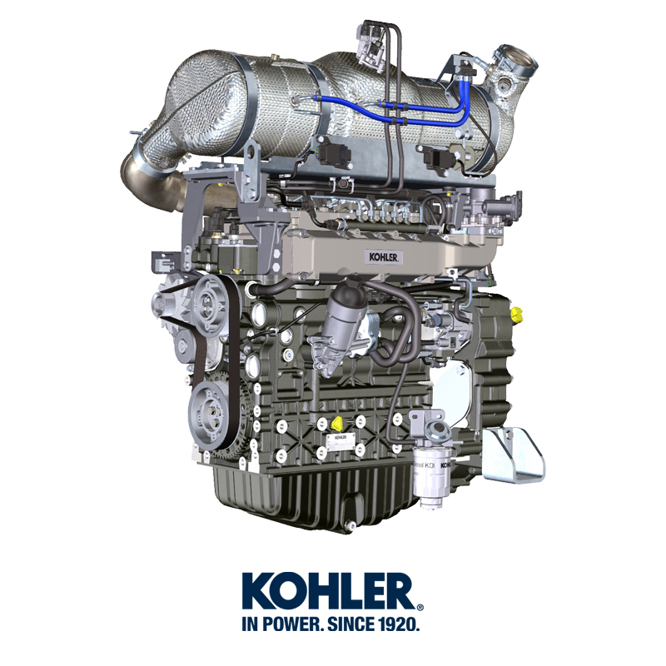
Sommario
1. TITOLO 1 2
1.1. Asdfsdfsdf 2
1.2. Asdfsdfsdfggg 2

Allgemeine Angaben

Zweck des Handbuchs
- Das vorliegende Handbuch enthält die notwendigen Anweisungen für eine korrekte Verwendung und eine korrekte Wartung des Motors und hat deshalb immer zur Verfügung zu stehen, so dass es bei Bedarf jederzeit eingesehen werden kann.
- Das vorliegende Handbuch versteht sich als integrierender Bestandteil des Motors und ist diesem bei Abtretung oder Verkauf immer beizufügen.
- An dem Motor sind entsprechende Piktogramme angebracht, und es obliegt dem Bediener dafür zu sorgen, dass diese immer gut erkennbar sind bzw. sie zu ersetzen, falls sie nicht mehr lesbar sein sollten.
- Die im vorliegenden Handbuch enthaltenen Informationen, Beschreibungen und Abbildungen stellen den Stand der Technik des Motors zu dem Zeitpunkt dar, zu dem er auf den Markt gekommen ist.
- Die Motoren werden jedoch ständig weiter entwickelt und aus diesem Grund unterliegen die in diesem Dokument enthaltenen Informationen Veränderungen, ohne dass dadurch die Verpflichtung einer vorherigen Ankündigung entsteht.
- KOHLER behält sich das Recht vor, aus technischen oder wirtschaftlichen Gründen jederzeit Veränderungen an den Motoren vorzunehmen.
- Auf Grund dieser Veränderungen entsteht KOHLER keinerlei Verpflichtung in die bisher vermarktete Produktion einzugreifen oder das vorliegende Dokument als unangemessen zu betrachten.
- Etwaige Ergänzungen, die von KOHLER zu einem späteren Zeitpunkt geliefert werden, sind gemeinsam mit dem Handbuch aufzubewahren und als integrierender Bestandteil desselben zu betrachten.
- Die hier angeführten Informationen sind exklusives Eigentum von KOHLER , und somit sind ohne ausdrückliche Zustimmung von KOHLER keine Kopien oder Nachdrucke, weder auszugsweise noch des gesamten Dokuments, gestattet.

Glossar und Definitionen
Die Absätze, Tabellen und Abbildungen sind mit der Nummer des entsprechenden Kapitels versehen, gefolgt von der fortlaufenden Nummer von Absatz, Tabelle und/oder Abbildung.
Es: Abs. 2.3 - Kapitel 2 Absatz 3.
Tab. 3.4 - Kapitel 3 Tabelle 4.
Abb. 5.5 - Kapitel 5 Abbildung 5.

Die Bezüge auf die im Text und den Abbildungen beschriebenen Objekte werden mit Buchstaben und Nummern angegeben, die sich immer einzig und alleine auf den Absatz beziehen, in dem sie enthalten sind, außer im Fall von Verweisen auf andere Abbildungen oder Absätze.

Anmerkungen: Sämtliche Daten, Maßeinheiten sowie die entsprechenden Symbole sind in der unten stehenden Tabelle angeführt.

Emission - In Bezug auf die Installationsanweisungen
Die Nichtbeachtung der Anweisungen für die Installation eines zertifizierten Motors in eine Maschine, die nicht für den Straßenverkehr bestimmt ist, stellt einen Verstoß gegen das Bundesgesetz dar (40 CFR 1068,105 (b)) und es sind Strafen oder andere Sanktionen vorgesehen, wie im Clean Air Act beschrieben. Der Hersteller des Geräts muss ein gesondertes Etikett mit der Aufschrift "ULTRA LOW SULFUR FUEL ONLY" (AUSSCHLIESSLICH KRAFTSTOFF MIT ÄUSSERST GERINGEM SCHWEFELGEHALT) in der Nähe des Tankstopfens anbringen.

Sicherstellen, dass ein für Ihre Anwendung ausreichend zertifizierter Motor installiert ist. Motoren mit konstanter Drehzahl dürfen ausschließlich auf Geräten installiert werden, die für den Betrieb mit konstanter Drehzahl vorgesehen sind. Wird der Motor so installiert, dass das Etikett bezüglich der Angaben zur Emissionskontrolle während der normalen Wartung schwer lesbar ist, so muss ein Duplikat des Motoretiketts auf dem Fahrzeug angebracht werden, wie in 40 CFR 1068,105 beschrieben.

Anforderung des Kundendienstes
- Die vollständige und aktualisierte Liste der autorisierten Kundendienststellen von Kohler Co. findet sich auf der Webseiten: www.kohlerengines.com & dealers.kohlerpower.it .
- Bei Fragen zu den Garantiebedingungen und -verpflichtungen oder um den Standort Ihres nächsten Kohler Co. -Fachhändlers zu erfahren, wenden Sie sich an die Kohler Co. , Tel. 1-800-544-2444 oder besuchen Sie unsere Website www.kohlerengines.com (für USA und Nordamerika).

Kennzeichnung von Hersteller und Motor
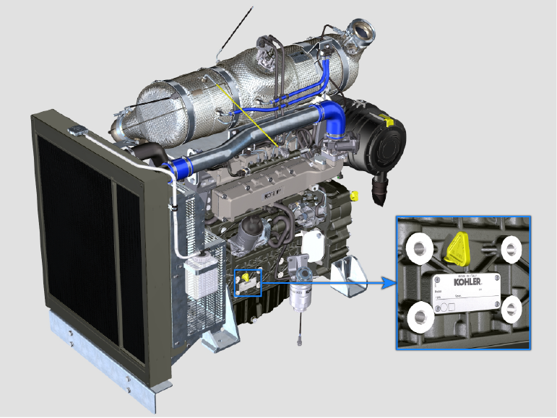
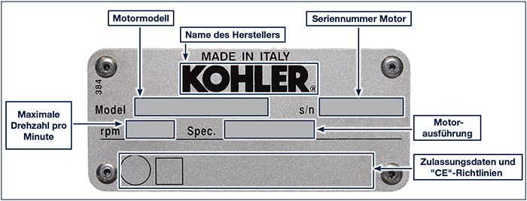
1.1

Bezeichnung der Motorkomponenten
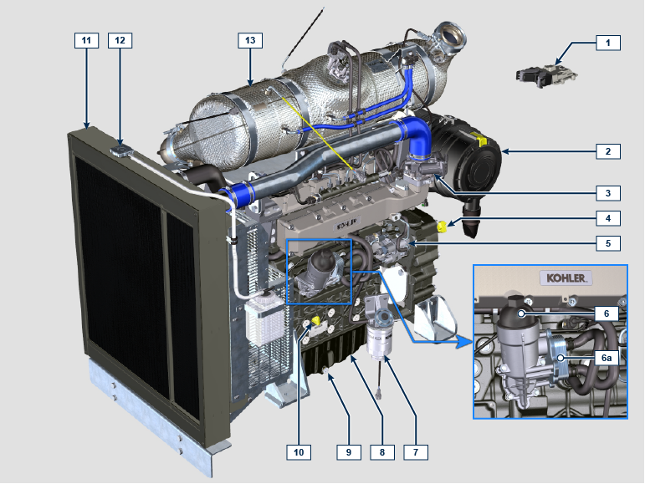

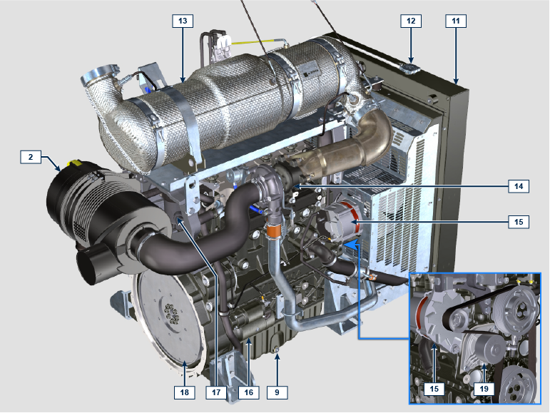

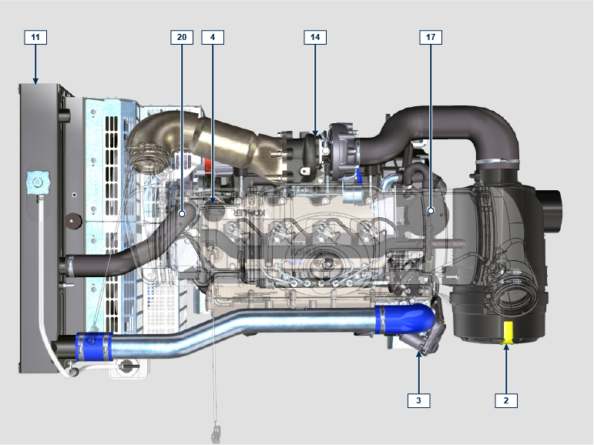

HINWEIS: Einige Komponenten dienen nur der Veranschaulichung, könnten Änderungen unterliegen oder nicht zum Lieferumfang von Kohler gehören.
POS. | BESCHREIBUNG
1 | Steuereinheit (ECU)
2 | Luftfilter
3 | Lufteinlassventil
4 | Öl-Einfüllstutzen
5 | Hochdruckpumpe zur Kraftstoffeinspritzung
6 | Ölfilter
6a | Oil cooler
7 | Kraftstofffilter
8 | Ölwanne
9 | Öl-Ablassschraube
10 | Ölmessstab
11 | Kühler/Intercooler
12 | Einfüllstutzen Coolant
13 | ATS
14 | Turbokompressor
15 | Drehstromgenerator
16 | Anlasser
17 | Öldampf-Abscheider
18 | Schwungrad
19 | Kältemittelpumpe
20 | Thermostatventil

Kältemittelkreislauf
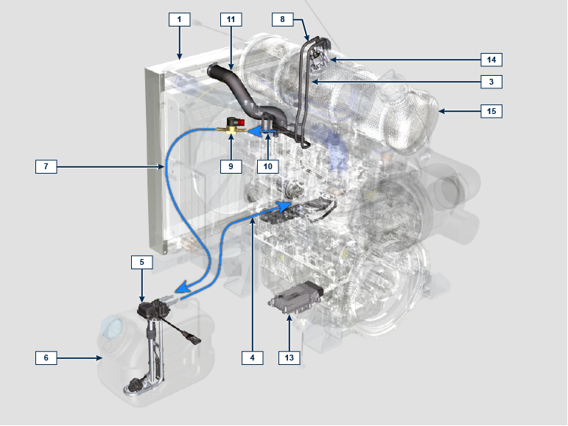

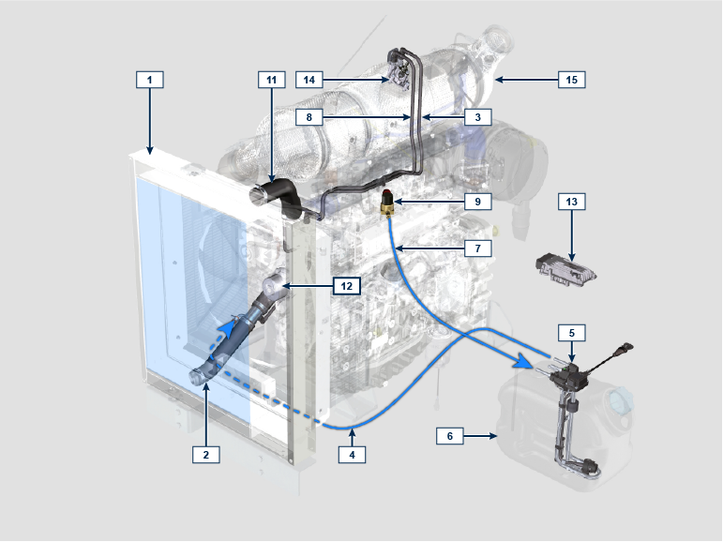

HINWEIS: Einige Komponenten dienen nur der Veranschaulichung, könnten Änderungen unterliegen oder nicht zum Lieferumfang von Kohler gehören.
POS. | BESCHREIBUNG
1 | Kühler
2 | Ansaugmuffe
3 | Rücklaufschlauch in Ansaugung
4 | Rücklaufschlauch in Ansaugung
5 | AdBlue®/DEF-Heizkreislauf
6 | AdBlue®/DEF-Behälter
7 | Schlauch für Kühlflüssigkeitsvorlauf in AdBlue®/DEF-Behälter
8 | Schlauch für Kühlflüssigkeitsvorlauf zur AdBlue®/DEF-Einspritzdüse
9 | Elektronisches Ventil für Kühlflüssigkeitsvorlauf in AdBlue®/DEF-Behälter
10 | Schlauch für Kühlflüssigkeitsvorlauf zum SCR-System
11 | Muffe für Kühlflüssigkeitsrücklauf in Kühler
12 | Kühlflüssigkeitspumpe
13 | Steuergerät des SCR-Systems
14 | AdBlue®/DEF-Einspritzdüse
15 | ATS

AdBlue®/DEF-Kreislauf
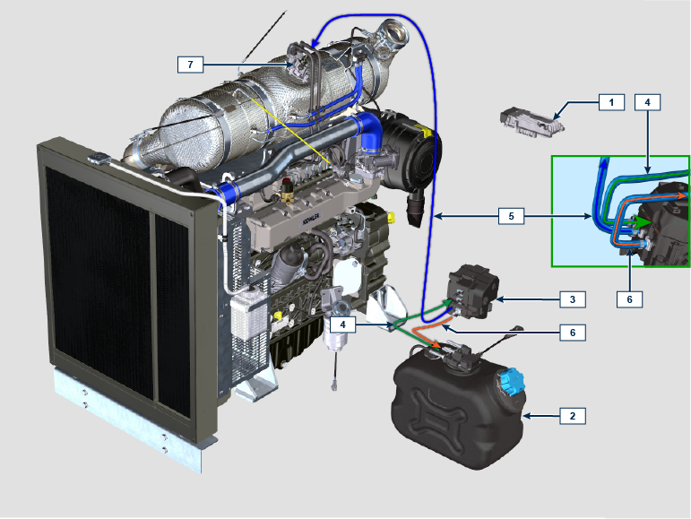

HINWEIS: Einige Komponenten dienen nur der Veranschaulichung, könnten Änderungen unterliegen oder nicht zum Lieferumfang von Kohler gehören.
POS. | BESCHREIBUNG
1 | Steuergerät des SCR-Systems
2 | AdBlue®/DEF-Behälter
3 | AdBlue®/DEF-Pumpe
4 | AdBlue®/DEF-Ansaugleitung
5 | Vorlaufschlauch zur AdBlue®/DEF-Einspritzdüse
6 | Rücklaufschlauch in AdBlue®/DEF-Behälter
7 | AdBlue®/DEF-Einspritzdüse

Ansaug- und Ablasskreislauf
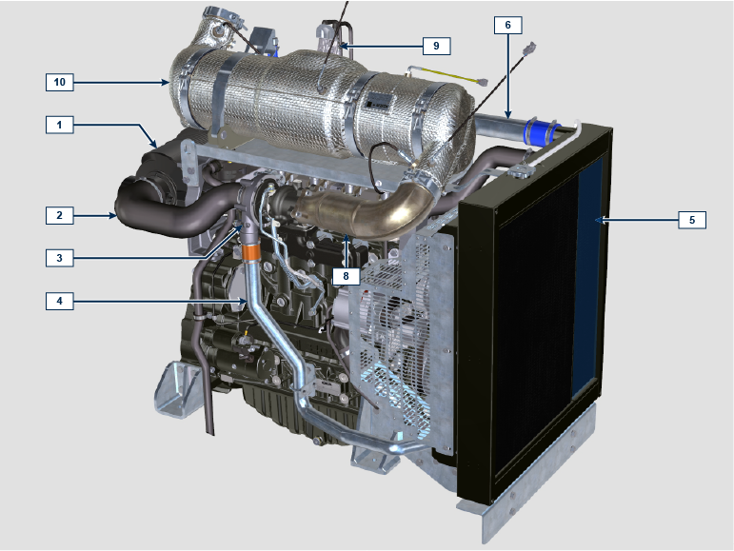

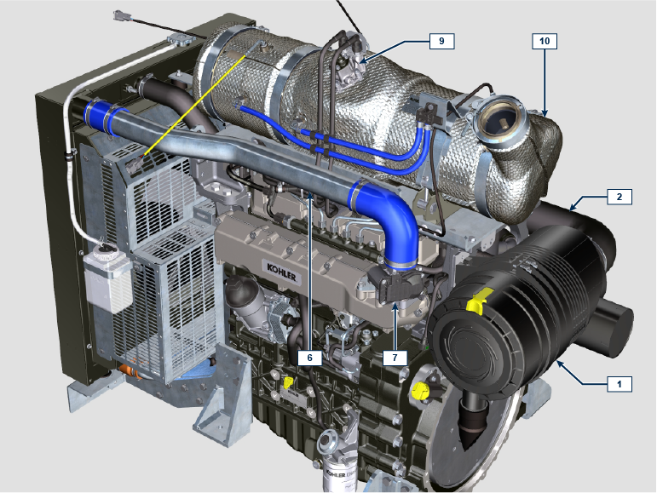

HINWEIS: Einige Komponenten dienen nur der Veranschaulichung, könnten Änderungen unterliegen oder nicht zum Lieferumfang von Kohler gehören.
POS. | BESCHREIBUNG
1 | Luftfilter
2 | Luftansaugmuffe
3 | Turbolader
4 | Luftzuleitungsrohr zum Ladeluftkühler
5 | Ladeluftkühler
6 | Luftzuleitungsrohr zum Ansaugkrümmer
7 | Lufteinlassventil
8 | Abgaszuleitungsschlauch zum SCR-System
9 | AdBlue®/DEF-Einspritzdüse
10 | ATS

Zulassungsetiketten
1.10.1 Schild für EPA-Normen (Ausfüllbeispiel)

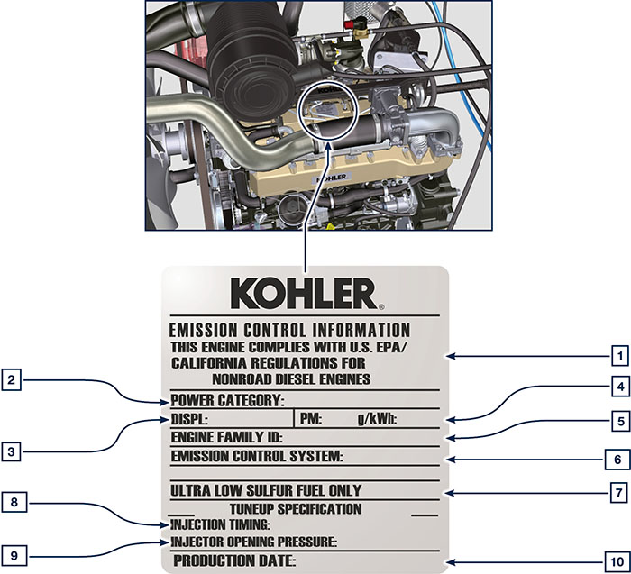

POS. | BESCHREIBUNG
1 | Bezugsjahr für die Einhaltung der Normen
2 | Leistungskategorie (kW)
3 | Hubraum des Motors (L)
4 | Angabe der Partikelemission (g/kWh)
5 | Kenn-Nummer Motorfamilie
6 | Emissionsregelsystem = ECS
7 | Kraftstoff mit geringem Schwefelgehalt
8 | Angabe des Einspritzzeitpunkts
9 | Druck bei Öffnung des Elektro-Einspritzventils (bar)
10 | Herstellungsdatum (Beispiel: 2013.JAN)

1.10.2 Etikett für Chinesische Normen (Ausfüllbeispiel)

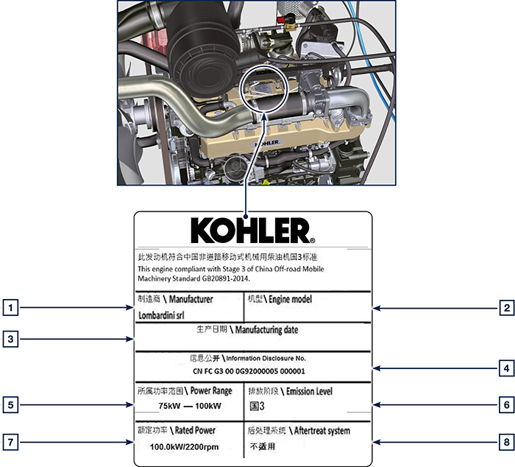

POS. | BESCHREIBUNG
1 | Hersteller
2 | Motormodell
3 | Produktionsdatum
4 | Nr. Emissionszertifikat China
5 | Leistungsbereich (kW)
6 | Umfang der Emissionen
7 | Leistung
8 | Nachbehandlungssystem

1.10.3 Etikett für Koreanische Normen (Ausfüllbeispiel)

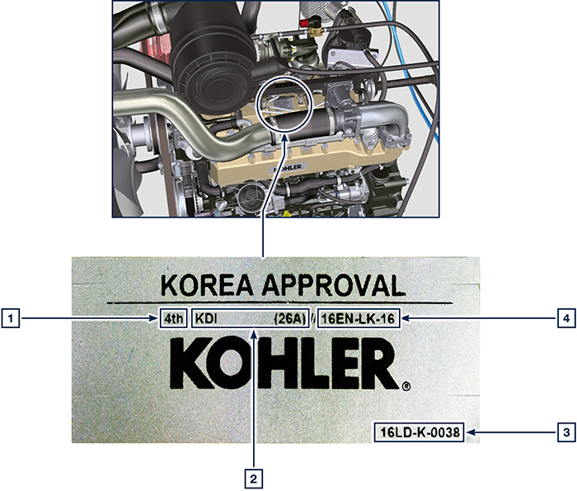

POS. | BESCHREIBUNG
1 | Tier 4 Final
2 | Motormodell
3 | Produktionsdatum und Herstellercode
4 | Nr. Emissionszertifikat Korea

ATS (After Treatment System)
ATS mit DOC + DPF + SCR-Filter  ANMERKUNG : Das ATS-System mit DOC + DPF + SCR-Filter ist nur bei den Versionen vorhanden, die die Abgasnorm „Stufe V“ erfüllen.  Das ATS-System kann anders als in der Abbildung dargestellt montiert werden. | Tab 1.5  POS. BESCHREIBUNG  1 Turbokompressor  2 Abgasrohr Turbine  3 DOC  4 DPF  5 SCR  6 ETB
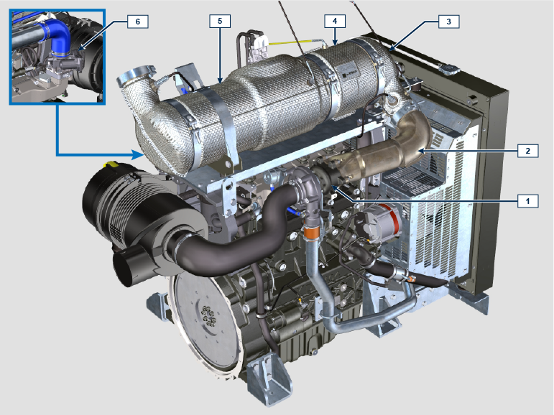

Technische Angaben

Allgemeine Beschreibung des Motors
- 4-Takt Diesel-Reihenmotor; - Flüssigkeitskühlung;

- 4 Ventile pro Zylinder mit hydraulischen Stösseln;

- Turbokompressor mit Wastgate-Ventil;

- Common-Rail-Direkteinspritzung.

Technische Daten des Motors
2.1
TECHNISCHE MERKMALE |  | MASSEINHEIT
MOTORMODELL |  |  | KDI-TCP 3404 E5
ZYLINDER |  | n. | 4
BOHRUNG |  | mm | 96
HUB |  | mm | 116
HUBRAUM |  | cm ³ | 3359
MAXIMALE NEIGUNG WÄHREND DES BETRIEBS (auch kombiniert) |  | α | 40° max 30 min.
 |  | α | 45° max 1 min.
ÖLMENGE (Füllstand MAX.) mit installiertem Ölfilter | Standard-Ausführung | lt. | 15.6
TROCKENGEWICHT |  |  | 394

Öl

Wichtig

- Wenn der Motor mit einer unzureichenden Ölmenge in Betrieb genommen wird, kann er Schaden erleiden.
- Den Höchststand niemals überschreiten, denn seine Verbrennung kann zu einem plötzlichen Anstieg der Motordrehzahl führen.
- Ausschließlich das vorgeschriebene Öl verwenden, um angemessen Schutz, Leistung und Lebensdauer des Motors gewährleisten zu können.
- Wenn Öl einer minderwertigeren Qualität als das vorgeschriebene verwendet wird, kann die Lebensdauer des Motors deutlich beeinträchtigt werden.
- Die Viskosität des Öls muss für die Umgebungstemperatur, in der der Motor betrieben wird, geeignet sein.

Gefahr

- Häufiger Kontakt der Haut mit altem Motoröl kann Hautkrebs verursachen.
- Kann ein Kontakt mit dem Öl nicht vermieden werden, so schnell wie möglich die Hände gründlich mit Wasser und Seife waschen.
- Für die Entsorgung des Altöls siehe Abs. AUSSERBETRIEBNAHME UND VERSCHROTTUNG .
SAE-Klassifizierung der Öle
- Hierbei werden die Öle auf der Grundlage ihrer Viskosität bewertet, andere qualitative. Eigenschaften werden nicht berücksichtigt.
- Der Code besteht aus zwei Zahlen mit einem dazwischen liegenden " W ", wobei die erste Zahl den Wert für Bedingungen mit niedrigen Temperaturen festlegt, die zweite hingegen den Wert für Bedingungen mit hohen Temperaturen.
2.2
VORGESCHRIEBENES ÖL
 |  | TCR STAGE-V (*1) (*2) | TCR TIER IV FINAL (*1) | TCR/D TIER III o NON CERTIFICATO (*3)
MIT SPEZIFIKATIONEN | API | CJ-4 Low S.A.P.S  CK-4 Low S.A.P.S | CJ-4 Low S.A.P.S  CK-4 Low S.A.P.S | CI-4 Plus  CI-4  CH-4
 | ACEA | E6 Low S.A.P.S. | E6 Low S.A.P.S. | E7  E4
VISKOSITÄT | SAE | 0w-40 (-40°C ÷ +50°C)  5w-40 (-30°C ÷ +50°C)  10w-40 (-25°C ÷ +50°C) | 0w-40 (-40°C ÷ +50°C)  5w-40 (-30°C ÷ +50°C)  10w-40 (-25°C ÷ +50°C) | 0w-40 (-40°C ÷ +50°C)  5w-40 (-30°C ÷ +50°C)  10w-40 (-25°C ÷ +50°C)

- Die Low-SAPS-Technologie (Öl mit niedrigem Gehalt an Sulfatasche, Phosphor und Schwefel) sorgt dafür, dass die Katalysatoren in gutem Zustand bleiben. Bei Vorhandensein von Sulfatasche, Phosphor und Schwefel verstopft der Katalysator mit der Zeit und arbeitet dann nicht mehr ordnungsgemäß.
- Bei Mid-SAPS-Öl ist der Gehalt an Sulfatasche der wie bei API CJ-4 ≤ 1,0%, laut ACEA-Normung werden diese Öle aber als Mid-SAPS angesehen.
- Für den ordnungsgemäßen Betrieb und gute Schmierung ist die Filterung des Öls sehr wichtig. Die Filter regelmäßig wie in dieser Anleitung beschrieben reinigen.

(*1) - HINWEIS : KEINEN Kraftstoff mit Schwefelgehalt über 15 ppm verwenden.

(*2) - Bei allen Motoren, die der Emissionsnorm Stage-V entsprechen (Motoren, die mit DPF ausgestattet sind), muss das zu verwendende Öl obligatorisch der Spezifikation API CJ-4 Low S.A.P.S oder ACEA E6 Low S.A.P.S. entsprechen.

(*3) - HINWEIS : KEINEN Kraftstoff mit Schwefelgehalt über 500 ppm verwenden.

(*3) - HINWEIS : Low-SAPS-Öle mit weniger als 1 % Sulfatasche dürfen bei Kraftstoffen mit Schwefelgehalt über 50ppm nicht verwendet werden.

Kraftstoff
Wichtig  - Bei Verwendung anderer Arten von Kraftstoff kann der Motor beschädigt werden. Keinen schlechten Dieselkraftstoff oder Diesel-Wasser-Gemische benutzen, da dies zu schwerwiegenden Störungen am Motor führt.  - Bei Störungen, die durch die Verwendung anderer als der vorgeschriebenen Kraftstoffe entstehen, erlischt die Garantie. | Warnung  - Sauberer Kraftstoff verhindert, dass die Kraftstoffinjektoren verstopfen. Beim Nachfüllen sofort verschütteten Kraftstoff beseitigen.  - Diesel niemals in verzinkten Behältern aufbewahren. Der Diesel reagiert chemisch mit der Verzinkungsschicht, sodass diese abblättert und dadurch die Filter schnell verstopfen oder Defekte an der Kraftstoffpumpe und/oder dem Injektor auftreten.
2.3
KRAFTSTOFFVERTRÄGLICHKEIT
EN 590 (Biodiesel-Gehalt max. 7% (V/V))
ASTM D 975 Grade 1-D S15
ASTM D 975 Grade 2-D S15
NATO F-54, gleichwertig mit Dieselkraftstoff gemäß EN 590
EN 590 oder ASTM D 975 Grade 1, 2 -D S15 Winterdiesel
JIS K 2204 No. 1, No. 2

HINWEIS: Im Garantiefall muss der Kunde mit einer Bescheinigung vom Lieferanten des Kraftstoffs nachweisen, dass ein zulässiger Kraftstoff benutzt wurde.

KID-Motoren mit elektronischer Einspritzung, zertifiziert nach Tier 4 final – Stage IIIB – Stage IV- Stage V
Diese Motoren sind für Kraftstoffe nach EN 590 und ASTM D975 mit einer Cetanzahl von mindestens 45 ausgelegt. Da diese Motoren mit einem Abgasnachbehandlungssystem wie Dieseloxidationskatalysator (DOC), Dieselpartikelfilter (DPF) oder Selektiver Katalytischer Reduktion (SCR) ausgestattet sind, dürfen Sie nur mit schwefelfreien Dieselkraftstoffen betrieben werden (EN 590, DIN 5168, ASTM D975 Grade 2-D S15, ASTM D975 Grade 1-D S15). Andernfalls sind die Einhaltung der Emissionsanforderungen und die lange Haltbarkeit nicht gewährleistet.

Unzureichende Schmierfähigkeit kann zu starkem Verschleiß führen, vor allem bei Common-Rail-Einspritzsystemen. Zu niedrige Schmierfähigkeit ist besonders bei Kraftstoffen mit niedrigem Schwefelgehalt problematisch (und in diesem Zusammenhang kann bereits ein Schwefelgehalt von weniger als 500 mg/kg als niedrig angesehen werden). Ausreichende Schmierfähigkeit wird durch entsprechende Additive in Dieselkraftstoffen mit niedrigem Schwefelgehalt (Min. 50 mg/kg) oder ohne Schwefel (Min. 10 mg/kg oder Min. 15 mg/kg) nach EN 590 und ASTM D 975 gewährleistet. Bei schwefelarmen oder schwefelfreien Dieselkraftstoffen, die nicht diesen Normen entsprechen, muss möglicherweise mit Additiven für die erforderliche Schmierfähigkeit gesorgt werden. Der Parameter für ausreichende Schmierfähigkeit ist eine Verschleißkalotte mit maximal 460 Mikrometern Durchmesser beim HFRR-Test (EN ISO 12156-1).
2.5.1 Fuel for low temperatures
- Wenn der Motor bei Umgebungstemperaturen unter 0 °C betrieben wird, muss geeigneter Kraftstoff für niedrige Temperaturen verwendet werden, der normalerweise von Kraftstoffhändlern bezogen werden kann und den Spezifikationen in der Tab. 2.3 entsprechen muss.
- Bei diesem Kraftstoff bildet sich bei niedrigen Temperaturen weniger Paraffin im Diesel.
- Wenn sich nämlich Paraffin im Diesel bildet, verstopfen die Kraftstofffilter und der Kraftstoffzufluss wird unterbrochen.

2.5.2 Biodiesel-Kraftstoff
- Kraftstoffe mit 10 % Methylester oder B10 sind für diesen Motor geeignet, vorausgesetzt, dass sie den Spezifikationen in Tab. 2.3 entsprechen.
- KEIN Pflanzenöl als Biodiesel für diesen Motor benutzen.
2.4
BIODIESEL-VERTRÄGLICHKEIT
Biodiesel nach EN 14214 (nur zulässig zum Mischen mit Dieselkraftstoff, max. 10 % (V/V))
US-Biodiesel nach ASTM D6751 – 09a (B100) (nur zulässig zum Mischen mit Dieselkraftstoff, max. 10 % (V/V))

2.5.3 Synthetische Kraftstoffe: GTL, CTL, BTL, HV
Es ist bekannt, dass bei Motoren, die längere Zeit mit herkömmlichem Diesel betrieben werden und dann auf synthetische Kraftstoffe umgestellt werden, die Polymerdichtungen am Einspritzsystem schrumpfen und dadurch Kraftstoff austreten kann. Der Grund dafür ist, dass synthetische Kraftstoffe ohne aromatische Verbindungen Veränderungen des Dichtverhaltens von Polymerdichtungen hervorrufen können.
Deshalb darf der Umstieg von Diesel auf synthetischen Kraftstoff erst erfolgen, nachdem die wichtigen Dichtungen ausgetauscht wurden. Das Problem mit der Schrumpfung tritt nicht auf, wenn der Motor von Anfang an mit synthetischem Kraftstoff betrieben wird.
2.5.4 Emissionsbezogene Einbauanweisungen
Wenn beim Einbau eines zertifizierten Motors in Non-Road-Geräte die Anweisungen im Anwendungshandbuch nicht beachtet werden, werden Bundesgesetze übertreten (40 CFR 1068.105(b)), was Geldstrafen oder andere Strafen nach dem Luftreinhaltungsgesetz (Clean Air Act) nach sich zieht.
Der Erstausrüster muss ein separates Schild mit dem Text: „NUR KRAFTSTOFF MIT SEHR NIEDRIGEM SCHWEFELGEHALT" in der Nähe des Kraftstoffeinlasses anbringen.
Darauf achten, dass ein für die jeweilige Anwendung passend zertifizierter Motor eingebaut wird. Motoren mit konstanter Drehzahl dürfen nur in Geräte mit konstanter Geschwindigkeit für den Betrieb bei konstanter Geschwindigkeit eingebaut werden.
Wenn ein Motor so eingebaut wird, dass bei der normalen Wartung des Motors das Schild mit den Informationen zur Emissionskontrolle schwer lesbar ist, muss ein zweites, identisches Schild am Gerät angebracht werden, siehe 40 CFR 1068.105.

AdBlue®/DEF
- In Europa unter „AUS 32“ und unter „DEF“ in den USA oder „Urea Solution“ bekannt, ist es beim Verband der Automobilindustrie (VDA) unter dem Markenzeichen „AdBlue ® ” registriert und muss folgenden ISO-Normen entsprechen:
- ISO 22241-1 Quality requirements
- ISO 22241-2 Test Methods
- ISO 22241-3 Handling, transportation and Storing
- ISO 22241-4 Refilling Interface
- Der AdBlue ® -Behälter muss von autorisierten Händlern mit einer speziellen automatischen Pistole gefüllt werden. Für das Einfüllverfahren sind die Angaben im Handbuch des Fahrzeugs zu konsultieren.
- Beim Nachfüllen den am Behälter angegebenen MAX-Füllstand nicht überschreiten.
- Beim Einfüllen muss das Eindringen jeglicher Art von Verunreinigungen vermieden werden.
- Am Einfüllstutzen des Behälters ist ein Filter vorhanden, der regelmäßig gereinigt oder ausgewechselt werden muss (siehe Wartungs- und Wechseltabelle - nur für von Kohler gelieferten Behälter).
- Die Qualität des AdBlue ® muss den technischen Daten entsprechen, die in der Tab. 2.5 angeben sind.
Achtung
- Das AdBlue® nie mit dem Kraftstoff oder anderen Flüssigkeiten (einschließlich Wasser) vermischen und kein AdBlue ® in den Kraftstofftank füllen.
- Das im entsprechenden Behälter enthaltene AdBlue ® ist für den Motorstart erforderlich.
- Kauf in Behältern: ein bereits geöffneter Behälter kann unter denselben Bedingungen wie ein noch versiegelter Behälter gelagert werden.
- Den Behälter nicht bei Temperaturen über 35 °C lagern, da dies eine Veränderung des AdBlue ® zur Folge hätte.
- Sollte das AdBlue ® im Behälter gefrieren (< 11 °C | 51,8 °F), kann es, sobald es sich wieder verflüssigt hat, verwendet werden.
- Das AdBlue ® nie der direkten Sonneneinstrahlung aussetzen.
- Wurde der Original-Behälter geöffnet und wieder geschlossen, muss das AdBlue® mit einem Spektrometer kontrolliert werden, um dessen Qualität vor der Verwendung zu überprüfen.
- Kein verfälschtes AdBlue ® in den Behälter füllen, da der Motor sonst nicht mehr den Abgasparametern entsprechen, es zu Fehlern in der DCU kommen und der Motor demzufolge entweder ausgehen oder nicht anspringen könnte.
2.5
PARAMETER | MASSEINHEIT | VALUE
Gehalt | % Gewicht | 31,8 ÷ 33,2
Dichtigkeit bei 20 °C | kg/m3 | 1.087 ÷ 1.093
Brechungsindex bei 20 °C | °C | 1,3814 ÷ 1,3843
Alkalinität wie NH3 | % Gewicht | < 0,2
Biuret | % Gewicht | < 0,3
Aldehyd | mg/kg | < 5
Unlösliche Stoffe | mg/kg | < 20
Phosphate wie PO4 | mg/kg | < 0,5
Calcium | mg/kg | < 0,5
Eisen | mg/kg | < 0,5
Kupfer | mg/kg | < 0,2
Zink | mg/kg | < 0,2
Chrom | mg/kg | < 0,2
Nickel | mg/kg | < 0,2
Aluminium | mg/kg | < 0,5
Magnesium | mg/kg | < 0,5
Natrium | mg/kg | < 0,5
Kalium | mg/kg | < 0,5
Gefrierpunkt | °C | 11

Empfehlung für das Kühlmittel
Als Kühlmittel muss ein Gemisch von 50 % entmineralisiertes Wasser und 50 % Ethylenglykol mit niedrigem Silikatgehalt benutzt werden. Ein OAT-Hochleistungskühlmittel mit langer Haltbarkeit ohne Silikate, Phosphate, Borate, Nitrite und Amine verwenden.

Die folgenden Motorkühlmittel auf Ethylenglykolbasis können für alle Modelle der KDI-Motorfamilie verwendet werden:

- OAT (Organic Acid Technology) mit niedrigem Silikatgehalt: ASTM D-3306 D-6210
- HOAT (Hybrid Organic Acid Technology) mit niedrigem Silikatgehalt: ASTM D-3306 D-6210

Die oben genannten konzentrierten Kühlmittel müssen mit destilliertem, entionisiertem oder entmineralisiertem Wasser gemischt werden. Falls vorhanden, kann direkt eine vorgemischte Formulierung (40-60 % oder 50-50 %) benutzt werden.

Wichtig
- Keine Kühlmittel auf Ethylenglykol-Basis mit solchen auf Propylenglykol-Basis mischen. Keine OAT-Kühlmittel mit HOAT-Kühlmitteln mischen. Die Haltbarkeit von OAT-Kühlmitteln kann sich deutlich reduzieren, wenn sie mit nitrithaltigen Kühlmitteln kontaminiert werden.
- Niemals Kühlmittel für Autos verwenden. Diese Kühlmittel enthalten nicht die richtigen Additive, um Hochleistungsdieselmotoren zu schützen.

OAT-Kühlmittel sind bis 6 Jahre oder 6000 Betriebsstunden wartungsfrei, sofern immer das gleiche Kühlmittel in das Kühlsystem nachgefüllt wird. Keine unterschiedlichen Kühlmittel mischen. Den Zustand des Kühlmittels jährlich mit Kühlmittel-Teststreifen prüfen.
HOAT-Kühlmittel sind nicht wartungsfrei und es wird empfohlen, bei der ersten Wartung SCA (Supplemental Coolant Additives) zuzusetzen.

Merkmale Batterien
Die Batterie wird nicht von Kohler geliefert

2.6
EMPFOHLENE BATTERIEN
UMGEBUNGSTEMPERATUR | ANLASSER | Öl | BATTERIETYP | ZUSTAND DER MASCHINE
≥ - 25°C | 3.2kW + HEATER | 10W-40  5W-40 | 880CCA SAE (=1000 A (EN) | leichte hydraulische parasitäre Lasten oder Kupplung und mechanisches Getriebe
≥ - 25°C | 4.2kW + HEATER |  | 1000CCA SAE =(1250 A (EN) | hohe hydraulische parasitäre Lasten

Inducement-Strategie der ATS-Anlage
Das Inducement ist die Minderung der Motorleistung aufgrund der Erfassung einer Betriebsstörung oder einer Beschädigung der ATS-Anlage seitens der DCU.
Der jeweilige Inducement-Grad wird von der ECU auf Grundlage des Fehlers vorgegeben, der von der DCU erfasst wurde.
Die Information am Instrumentenbrett des Fahrzeugs oder die Aktivierung des Inducement kann folgende Gründe haben:

- Niedriger AdBlue®/DEF-Füllstand
- Schlechte Qualität des AdBlue ® /DEF
- Unterbrechung der AdBlue ® /DEF-Zumessung
- Funktionsstörung des AGR-Ventils
- Beschädigung der Überwachungssysteme im ATS-System.
Die Strategie des Inducements wird in Abhängigkeit von folgenden Faktoren angewendet:

- erfasstes Problem
- verstrichene Stunden.
HINWEIS: Die Stunden werden nach Ablauf von 40 Std. ohne Erfassung irgendeiner Störung seitens der DCU rückgesetzt. Andernfalls werden die Stunden zu den vorausgehenden, bereits gezählten, addiert. Bei niedrigem Füllstand des AdBlue®/DEF erfolgt die Aktivierung in Abhängigkeit des Prozentsatzes der im AdBlue®/DEF-Behälter vorhandenen Flüssigkeit. Die Stunden der Störungsdauer werden nicht berechnet.lia.
Nachstehend werden die bei den verschiedenen Störungen angewendeten Strategien aufgelistet (Stage V - EU):

Das Inducement kann auf den nachstehenden 2 Stufen erfolgen:
- 1. Stufe: Minderung des MAX verfügbaren Drehmoments um 25%.
- 2. Stufe: Minderung des MAX verfügbaren Drehmoments um 50% und Drosselung der MAX verfügbaren Drehzahl um 40%.

Vor der Aktivierung des Inducements (1. oder 2. Stufe) aktiviert die ECU eine Warnanzeige oder eine Kontrollleuchte am Instrumentenbrett der Fahrzeugs (die Fahrzeugdokumentation bezüglich der Bedeutung der Warnung lesen).

Niedriger AdBlue®/DEF -Füllstand
- Aktivierung der Information am Instrumentenbrett des Fahrzeugs: < 10 % des MAX Füllstands
- Inducement der 1. Stufe: < 2.5% des MAX Füllstands
- Inducement der 2. Stufe: 0 % des MAX Füllstands
Schlechte Qualität des AdBlue®/DEF
- Aktivierung der Information am Instrumentenbrett des Fahrzeugs: bei Erfassung der Störung
- Inducement der 1. Stufe: 10 Std. nach der Erfassung der Störung
- Inducement der 2. Stufe: 20 Std. nach der Erfassung der Störung
Unterbrechung der AdBlue®/DEF -Zumessung
- Aktivierung der Information am Instrumentenbrett des Fahrzeugs: bei Erfassung der Störung
- Inducement der 1. Stufe: 10 Std. nach der Erfassung der Störung
- Inducement der 2. Stufe: 20 Std. nach der Erfassung der Störung
Funktionsstörung des EGR-Ventils
- Aktivierung der Information am Instrumentenbrett des Fahrzeugs: bei Erfassung der Störung
- Inducement der 1. Stufe: 36 Std. nach der Erfassung der Störung
- Inducement der 2. Stufe: 100 Std. nach der Erfassung der Störung
Beschädigung der Überwachungssysteme im ATS-System
- Aktivierung der Information am Instrumentenbrett des Fahrzeugs: bei Erfassung der Störung
- Inducement der 1. Stufe: 36 Std. nach der Erfassung der Störung
- Inducement der 2. Stufe: 100 Std. nach der Erfassung der Störung
Nachstehend werden die bei den verschiedenen Störungen angewendeten Strategien aufgelistet (Tier 4 Final - USA):

Das Inducement kann auf den nachstehenden 3 Stufen erfolgen:
- 1. Stufe: Minderung des MAX verfügbaren Drehmoments um 25%.
- 2. Stufe: Minderung des MAX verfügbaren Drehmoments um 50% und Drosselung der MAX verfügbaren Drehzahl um 40%.
- 3. Stufe: Der Motor läuft im Standgas und mit dem MAX verfügbarem Drehmoment

Vor der Aktivierung des Inducements (1., 2. oder 3. Stufe) aktiviert die ECU eine Warnanzeige oder eine Kontrollleuchte am Instrumentenbrett der Fahrzeugs (die Fahrzeugdokumentation bezüglich der Bedeutung der Warnung lesen).

Niedriger AdBlue®/DEF -Füllstand
- Aktivierung der Information am Instrumentenbrett des Fahrzeugs: < 10 % des MAX Füllstands
- Inducement der 1. Stufe: < 5% des MAX Füllstands
- Inducement der 2. Stufe: < 2.5% des MAX Füllstands
- Inducement der 3. Stufe: < 0.5% des MAX Füllstands
Schlechte Qualität des AdBlue®/DEF
- Aktivierung der Information am Instrumentenbrett des Fahrzeugs: bei Erfassung der Störung
- Inducement der 1. Stufe: 1 Std. nach der Erfassung der Störung
- Inducement der 2. Stufe: 2 Std. nach der Erfassung der Störung
- Inducement der 3. Stufe: 3 Std. nach der Erfassung der Störung
Unterbrechung der AdBlue®/DEF -Zumessung
- Aktivierung der Information am Instrumentenbrett des Fahrzeugs: bei Erfassung der Störung
- Inducement der 1. Stufe: 1 Std. nach der Erfassung der Störung
- Inducement der 2. Stufe: 2 Std. nach der Erfassung der Störung
- Inducement der 3. Stufe: 3 Std. nach der Erfassung der Störung
Funktionsstörung des EGR-Ventils
- Aktivierung der Information am Instrumentenbrett des Fahrzeugs: bei Erfassung der Störung
- Inducement der 1. Stufe: 1 Std. nach der Erfassung der Störung
- Inducement der 2. Stufe: 2 Std. nach der Erfassung der Störung
- Inducement der 3. Stufe: 3 Std. nach der Erfassung der Störung
Beschädigung der Überwachungssysteme im ATS-System
- Aktivierung der Information am Instrumentenbrett des Fahrzeugs: bei Erfassung der Störung
- Inducement der 1. Stufe: 1 Std. nach der Erfassung der Störung
- Inducement der 2. Stufe: 2 Std. nach der Erfassung der Störung
- Inducement der 3. Stufe: 3 Std. nach der Erfassung der Störung

Steuertafel
In der Tab. 2.8 sind die Komponenten der Steuertafel angeführt.  Tab 2.8  POS. BESCHREIBUNG  A Schlüsselschalter zum Einschalten von Schalttafel und Motor  B Display zur Anzeige der Motordaten und -fehler  C Navigationspfeiltaste oberes Menü  D Navigationspfeiltaste unteres Menü  E Taste zur Auswahl oder Eingaben von Daten  F LED Motorbetriebsstatus (grün = keine Störung ermittelt) | 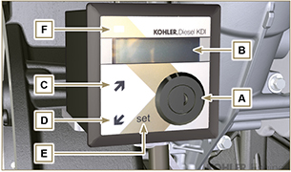  Abb. 2.1
ANMERKUNG : Wenn die LED F rot aufleuchtet, die KOHLER Fachwerkstätten zur Feststellung der Art der Störung kontaktieren. Bei einigen Störungen wird die automatische Motorabschaltung aktiviert.

In der Tab. 2.9 werden die Daten angezeigt, die auf dem Display B durch Drücken der Tasten C oder D abgerufen

ANMERKUNG : Die in der 2.9 beschriebenen Daten können abweichen, siehe in diesem Fall das Handbuch der Maschine.
Tab 2.9
BESCHREIBUNG
Betriebsstunden
Verbleibende Stunden bis zur Wartung
Motordrehzahl
Motoröldruck
Kühlmitteltemperatur
Verwendetes Drehmoment @ U/min (% Verwendung)

Angaben zur Sicherheit

Sicherheitshinweise
- Der Motor ist für die Verwendung in Kombination mit der Maschine, auf der er installiert ist, vorgesehen.
- Eine Verwendung, die von der von KOHLER im vorliegenden Handbuch festgelegten Verwendung abweicht, gilt als unsachgemäße Verwendung.
- KOHLER lehnt jede Verantwortung für Änderungen am Motor ab, die nicht in dem vorliegenden Handbuch beschrieben sind und von Personal durchgeführt wurden, das nicht von KOHLER dazu autorisiert wurde.
- Eine korrekte Verwendung des Motors, eine strikte Einhaltung der hier aufgelisteten Normen und die genaue Anwendung aller angeführten Vorsichtsmaßnahmen dienen zur Verhinderung der Unfall- oder Verletzungsgefahr.
- Die mit der Verwendung und der Wartung des Motors beauftragten Personen müssen die Sicherheitsvorrichtungen und die persönliche Schutzausrüstung verwenden.
- KOHLER lehnt jede objektive und subjektive Verantwortung ab, sollten die im vorliegenden Handbuch angeführten Verhaltensregeln nicht berücksichtigt und angewandt werden.
- KOHLER kann nicht jede unsachgemäße, vernünftigerweise unvorhersehbare Verwendung, die eine potenzielle Gefahr mit sich bringen könnte, vorhersehen.

Allgemeine Hinweise
3.2.1 Hinweise für den Hersteller
- Während der Ver wendung der KDI -Motoren muss berücksichtigt werden, dass jede Änderung der Funktionssysteme schwere Störungen des Motors hervorrufen kann.
- Die Optimierung muss a priori in den Prüfräumen von KOHLER verifiziert werden.
- Sollte KOHLER eine derartige Änderung nicht akzeptieren, so kann das Unternehmen nicht für eventuell auftretende Funktionsstörungen oder Motorschäden verantwortlich gemacht werden.
- Die Installation des Motors in einer Maschine, darf ausschließlich von Personal durchgeführt werden, das von KOHLER entsprechend geschult wurde und auf Grundlage der zur Verfügung stehenden einschlägigen Literatur arbeitet.
- Der Motor wurde gemäß Spezifikation des Herstellers einer Maschine gefertigt, der sämtliche notwendigen Maßnahmen zur Erfüllung der grundlegenden Sicherheits- und Gesundheitsanforderungen, die von den geltenden Gesetzen vorgesehen sind, ergriffen hat; jede Verwendung des Motors außerhalb dieser Festlegungen gilt als nicht konform mit der von KOHLER vorgesehenen Verwendung, die somit jegliche Verantwortung für eventuell eintretende Unfälle, die auf derartige Tätigkeiten zurückzuführen sind, ablehnt.
3.2.2 Hinweise für den Endbenutzer
- Die nachstehenden Hinweise sind für den Bediener der Maschine bestimmt, um Gefahren in Verbindung mit dem Motorenbetrieb und den entsprechenden ordentlichen Wartungsarbeiten zu verringern oder zu beseitigen.
- Diese Anweisungen müssen aufmerksam gelesen werden. Andernfalls können ernste Gefahren für die Sicherheit und Gesundheit der eigenen Person sowie anderer Personen, die sich in der Nähe der Maschine aufhalten, entstehen.
- Vor dem Starten ist sicherzustellen, dass sich der Motor, vorbehaltlich der Maschinenspezifikation, auf einem nahezu waagrechten Untergrund befindet.
- Die Stabilität der Maschine überprüfen, um das Risiko des Umkippens zu vermeiden.
- Der Motor darf nicht in Betrieb genommen werden, wenn in dessen Umgebung feuergefährliches Material und/oder leicht brennbarer Staub bzw. eine explosionsfähige Atmosphäre vorhanden sind, sofern nicht angemessene spezifische Vorsichtsmaßnahmen getroffen wurden, die für die Maschine eindeutig angezeigt und bescheinigt sind.
- Zur Vorbeugung von Brandgefahren ist ein Mindestabstand von einem Meter zwischen der Maschine und Gebäuden oder anderen Maschinen einzuhalten.
- Kinder und Tiere müssen sich in einem angemessenen Abstand von den Maschinen befinden, um Gefahren in Verbindung mit dem Maschinenbetrieb zu vermeiden.
- Vor allen Arbeiten die äußeren Motorteile gründlich reinigen, um zu verhindern, dass versehentlich Schmutz oder Fremdkörper hineingelangen. Nur Wasser und/oder für die Reinigung des Motors geeignete Produkte verwenden. Wenn für die Reinigung Hochdruck- oder Dampfgeräte verwendet werden, muss unbedingt ein Mindestabstand von 200 mm zwischen der Düse und der zu reinigenden Fläche eingehalten werden.
Den Hochdruckstrahl nicht auf elektrische Komponenten, Kabelverbindungen oder Dichtungsringe (Simmerringe) richten. Den Bereich um den bzw. über dem Motor nach Herstellerangaben gründlich reinigen.
- Der Kraftstoff und das Öl sind extrem entzündlich, das Nachfüllen hat bei abgestelltem Motor zu erfolgen. Für den Startvorgang muss der Motor sauber und frei von Kraftstoffrückständen sein.
- Sicherstellen, dass eventuell vorhandene schallschluckende Tafeln sowie der Untergrund, auf dem sich die Maschine befindet, frei von Kraftstoffrückständen sind.
- Die Kraftstoffdämpfe sind hochgiftig, die Tätigkeiten sind daher im Freien oder in einer gut belüfteten Umgebung durchzuführen.
- Während des Tankens darf nicht geraucht oder mit offenen Flammen hantiert werden.
- Während des Betriebs erreicht die Oberfläche des Motors Temperaturen, die gefährlich sein können, insbesondere ist jede Berührung der Abgasanlage zu vermeiden.
- Vor der Durchführung von Arbeiten muss der Motor abgestellt und gewartet werden, dass er sich auf Umgebungstemperatur abkühlt.
- Den Deckel des Kühlers oder des Ausgleichsgefäßes immer vorsichtig öffnen sowie Schutzbekleidung und Schutzbrille tragen.
- Das Kühlflüssigkeitssystem steht unter Druck; keine Kontrollen ausführen, bevor der Motor nicht auf Umgebungstemperatur abgekühlt ist.
- Falls ein elektrischer Lüfter vorgesehen ist, sich nicht dem heißen Motor nähern, da sich der Lüfter auch bei abgestellten Motor einschalten kann.

Wichtig
- Die Tätigkeiten zum Ablassen des Öls sind bei warmem Motor durchzuführen und erfordern aus diesem Grund eine besondere Vorsicht, damit Verbrennungen vermieden werden können. Der Hautkontakt mit Öl ist zu vermeiden, da es gesundheitsschädlich ist.Dieser Vorgang ist vorzugsweise mit einer Absauganlage durchzuführen.
- Bei Arbeiten, die den Zugang zu beweglichen Teilen des Motors und/oder die Entfernung der Schutzverkleidung an Rotationsstellen beinhalten, ist das elektrische Signal durch Isolierung des Minuskabels (-) der Batterie zu trennen, damit unbeabsichtigte Kurzschlüsse sowie die Aktivierung des Anlassers verhindert werden können.
- Die Riemenspannung nur bei stillstehendem Motor kontrollieren.
- Nach jedem Tanken den Tankverschluss sorgfältig verschließen, den Tank nicht bis zum Rand befüllen, sondern einen entsprechenden Freiraum für die Ausdehnung des Kraftstoffes lassen.
- Der Motor ist gemäß den spezifischen Anweisungen des Bedienungshandbuchs des Motors und/oder der Maschine zu starten; die Verwendung von zusätzlichen Starthilfen, die ursprünglich nicht an der Maschine vorhanden sind (z.B. Startpilot), ist zu vermeiden.
- Vor dem Starten alle für die Durchführung von Wartungsarbeiten des Motors und/oder der Maschine benutzen Werkzeuge entfernen und sicherstellen, dass alle ggf. entfernten Schutzverkleidungen wieder angebracht wurden.
- Es ist verboten, den Kraftstoff mit Elementen wie Erdöl oder Kerosin zu vermischen. Die Nichteinhaltung dieses Verbots führt zu einer Funktionsstörung des Katalysators und zur Nichteinhaltung der von KOHLER deklarierten Emissionswerte.
- Bei dem Wechsel des Ölfilters ist dessen Temperatur zu beachten.
- Die Tätigkeiten zur Kontrolle, Nachfüllung und Austausch des Kühlmittels müssen bei abgestelltem und auf Umgebungstemperatur abgekühltem Motor vorgenommen werden. Die Kühlflüssigkeit ist umweltschädlich und muss daher gemäß den gesetzlichen Vorschriften entsorgt werden.
- Keine Wasser- und Hochdruckstrahlen für Verkabelungen, Verbinder und Einspritzdüsen verwenden.

Beschreibung der Sicherheitszeichen
- Um eine sichere Verwendung gewährleisten zu können, müssen die folgenden Anweisungen aufmerksam gelesen werden.
- Es wird außerdem empfohlen, auch das mit der Maschine oder der Anwendung, auf der der Motor installiert ist, mitgelieferte Bedienungshandbuch zu lesen, da es weitere wichtige Informationen zur Sicherheit enthält.
- Das vorliegende Handbuch enthält die im Folgenden dargelegten Sicherheitsbestimmungen.
- Es wird gebeten, diese aufmerksam zu lesen.

Warnaufkleber
Im Folgenden werden die Warnaufkleber aufgelistet, die am Motor vorhanden sein können und potenzielle Gefahrenstellen für den Bediener anzeigen.
Vor Durchführung von Tätigkeiten am Motor das Bedienungs- und Wartungshandbuch lesen.
Warnung vor Komponenten mit heißer Oberfläche.
Verbrennungsgefahr.
Warnung vor rotierenden Teilen.
Einzugs- und Schnittgefahr.
Warnung vor explosivem Kraftstoff.
Brand- oder Explosionsgefahr.
Warnung vor Dampf und unter Druck stehendem Kühlmittel. Verbrennungsgefahr.
Warnhinweise
Im Folgenden sind die Warnhinweise aufgelistet, die im Handbuch vorkommen können und die zur besonderen Vorsicht bei Tätigkeiten mahnen, die Unfallgefahr für den Bediener oder die Gefahr von Sachschäden mit sich bringen.
Gefahr
Dieses Zeichen bezieht sich auf Anweisungen, deren Nichtbeachtung eine Gefahr mit sich bringt, die zu schweren oder tödlichen Verletzungen bzw. schweren Sachschäden führen kann.
Wichtig
Dieses Zeichen weist auf besonders wichtige technische Informationen hin, die nicht außer acht gelassen werden dürfen.
Achtung
Dieses Zeichen weist auf Anweisungen hin, deren Nichtbeachtung die Gefahr leichter Verletzungen oder Schäden mit sich bringen kann.
Schutzausrüstung
Im Folgenden ist die Schutzausrüstung aufgeführt, die vor allen Tätigkeiten angelegt werden muss, um Verletzungen des Bedieners zu verhindern.
Vor Durchführung der Tätigkeiten geeignete Schutzhandschuhe anziehen.
Vor Durchführung der Tätigkeiten eine Schutzbrille aufsetzen.
Vor Durchführung der Tätigkeiten einen Gehörschutz aufsetzen.

Sicherheitszeichen und Information
UNBEABSICHTIGTES ANLASSEN  Das unbeabsichtigte Anlassen des Motors kann schwere oder tödliche Verletzungen hervorrufen.  Vor der Durchführung von Tätigkeiten am Motor oder am Gerät, das Minuskabel (-) der Batterie trennen.  KOMPONENTEN MIT HEISSER OBERFLÄCHE  Die Komponenten mit heißen Oberflächen können schwere Verbrennungen verursachen..  Die Motorkomponenten können sich während des Betriebs erhitzen. Den Motor nicht berühren solange er sich in Betrieb befindet bzw. unmittelbar nach dem Abstellen.  Den Motor niemals ohne die vorgesehenen thermischen Schutzvorrichtungen oder die Sicherheitsabdeckungen in Betrieb nehmen.  ROTIERENDE TEILE  Die rotierenden Teile können schwere Verletzungen hervorrufen.  Einen Sicherheitsabstand zu dem in Betrieb befindlichen Motor einhalten. Hände, Füße, Haare und Kleidung in gebührendem Abstand von allen in Bewegung befindlichen Teilen halten, um Verletzungen zu verhindern. Den Motor niemals ohne die vorgesehenen Gehäuse oder Sicherheitsabdeckungen in Betrieb nehmen.  TÖDLICHE ABGASE  Kohlenmonoxid kann Übelkeit, Ohnmacht oder Tod verursachen.  Den Motor nie in geschlossenen Umgebungen oder engen Räumen in Betrieb nehmen, um ein Einatmen der Abgase (Kohlenmonoxid) zu vermeiden. Bei dem Kohlenmonoxid handelt es sich um eine giftige, geruchlose und farblose Verbindung, die bei Einatmen tödliche Folgen haben kann.  STROMSCHLÄGE  Stromschläge können schwere Verletzungen hervorrufen.  Die Elektrokabel nicht berühren, wenn der Motor in Betrieb ist. | HOCHDRUCK-FLUID GEFAHR DES EINDRINGENS  Die unter Hochdruck stehenden Fluide können unter die Haut eindringen und schwere oder tödliche Verletzungen verursachen.  Für die Tätigkeiten an der Versorgungsanlage ist entsprechend geschultes Personal zu beauftragen, das bei der Durchführung eine Schutzausrüstung tragen muss. Die durch das Eindringen der Fluide verursachten Verletzungen sind extrem giftig und gefährlich.  Im Fall einer Verletzung ist unverzüglich ein Arzt aufzusuchen..  EXPLOSIVER KRAFTSTOFF  Der explosive Kraftstoff kann Brände und schwere Verbrennungen verursachen.  Der Kraftstoff ist äußerst entzündlich und bei Funkenbildung können seine Dämpfe Explosionen hervorrufen. Den Kraftstoff nur in zugelassenen Behältern aufbewahren, in gut belüfteten, nicht bewohnten Räumen, weit ab von offenen Flammen und Funken. Den Kraftstofftank nicht füllen, wenn der Motor warm oder in Betrieb ist, um zu vermeiden, dass sich unbeabsichtigt ausgetretener Kraftstoff bei der Berührung mit heißen Komponenten oder mit, von der Zündungsanlage verursachten Funken entzündet. Den Motor nicht in der Nähe von Kraftstoff anlassen, der während des Tankvorgangs ausgetreten ist. Den Kraftstoff niemals als Reinigungsmittel verwenden.  EXPLOSIVE GASE  Das explosive Gas kann Brände und schwere Verbrennungen verursachen.  Die Batterien nur an einem gut belüfteten Ort aufladen. Die Batterie immer fern von Funken, offenen Flammen und anderen Zündquellen halten. Während des Ladevorgangs erzeugen die Batterien explosiven Wasserstoff. Die Batterien außerhalb der Reichweite von Kindern aufbewahren. Vor Eingriffen an der Batterie eventuell vorhandene Schmuckstücke ablegen. Vor Trennung des negativen Massekabels (-) ist sicherzustellen, dass sich alle Schalter in Position OFF befinden. Andernfalls könnte es auf dem Endverschluss des Massekabels zu einer Funkenbildung mit Explosionsgefahr kommen.  KALIFORNIEN HINWEIS - ERKLÄRUNG 65  Die von dem Motor dieses Produkt abgegebenen Abgase enthalten chemische Substanzen, die gemäß der Gesetze des amerikanischen Bundesstaats Kalifornien das Auftreten von Tumoren, angeborenen Störungen oder anderen genetischen Schäden fördert.

Sicherheit im Hinblick auf den Umweltschutz
Jedes Unternehmen ist verpflichtet, entsprechende Verfahren einzuleiten, um die Auswirkungen, die die eigenen Tätigkeiten (Produkte, Dienstleistungen, etc.) auf die Umwelt haben, zu ermitteln, zu bewerten und zu kontrollieren. Die Verfahren für die Feststellung von bedeuteten Umweltbelastungen müssen folgende Faktoren berücksichtigen: - Entsorgung von Flüssigkeiten.

- Abfallentsorgung.

- Bodenkontaminierung.

- Emissionen in die Atmosphäre.

- Verwendung von Rohstoffen und natürlichen Ressourcen.

- Vorschriften und Richtlinien zur Umweltbelastung

Um die Umweltbelastung zu minimieren, liefert KOHLER im Folgenden einige Hinweise, die von allen jenen beachtet werden müssen, die mit dem Motor während seines gesamten Betriebslebens in welcher Weise auch immer zu tun haben. - Alle sbestandteile und Flüssigkeiten müssen in Übereinstimmung mit den geltenden Gesetzen des Landes, in dem die Entsorgung stattfindet, entsorgt werden.

- Die Versorgungs- und Steueranlagen des Motors und die Auspuffrohre müssen in einem einwandfreien Zustand erhalten werden, um die Lärmemissionen und die Luftverschmutzung gering zu halten.

- Bei Außerbetriebnahme des Motors sind alle Bestandteile auf Grundlage ihrer chemischen Eigenschaften zu trennen und entsprechend zu entsorgen.

Angaben zur Verwendung

Vor dem Anlassen
Wichtig
- Die Informationen auf den folgenden Seiten sind aufmerksam zu lesen und bei der Durchführung der im Folgenden angeführten Tätigkeiten sind die angegebenen Anweisungen genau zu beachten.
- Die Nichteinhaltung der auf den folgenden Seiten beschriebenen Tätigkeiten kann die Gefahr von Beschädigungen des Motors, der Anwendung auf der er installiert ist, sowie von Personen und/oder Gegenständen mit sich bringen.
- Bei schwierigen Betriebsbedingungen (häufiges Anlassen und Abstellen, sehr staubige oder sehr warme Umgebungen, etc.) ist der Abstand zwischen den Wartungstätigkeiten zu verkürzen.
- Sicherstellen, dass im AdBlue®/DEF-Behälter die erforderliche Menge der AdBlue®/DEF-Flüssigkeit vorhanden ist. Auch Bezug auf die Dokumentation des Fahrzeugs nehmen, um den für den korrekten Motorbetrieb erforderlichen AdBlue®/DEF-Füllstand zu überprüfen.

Einlaufen
ANMERKUNG: Während der ersten 50 Betriebsstunden des Motors sollte vermieden werden, 75% der Volllastleistung zu überschreiten.

Anlassen und Abstellen
4.3.1 Anlassen
- Den Stand des Motoröls, des Kraftstoffs und der Kühlflüssigkeit kontrollieren und wenn nötig nachfüllen ( Abs. 4.5 unf 4.6 ).
- Den Zündschlüssel in die Steuertafel (falls geliefert) stecken.
- Den Schlüssel in die Position ON drehen.
- Den Schlüssel über die Position ON hinaus drehen und loslassen, sobald der Motor anspringt (der Schlüssel kehrt automatisch in die Position ON zurück).
Wichtig
- Den Anlasser nicht länger als 15 Sekunden ununterbrochen betätigen: sollte der Motor nicht anspringen, eine Minute abwarten und dann den Startvorgang wiederholen, um eine Beschädigung des Anlassers zu vermeiden.
- Sollte der Motor auch bei dem zweiten Versuch nicht anspringen, anhand von Tab. 7.1 und Tab. 7.2 , versuchen, die Ursache herauszufinden.
4.3.2 Nach dem Anlassen
Achtung
- Sicherstellen, dass bei angelassenem Motor keine Kontrolllampen auf der Steuertafel aufleuchten.
- Den Motor einige Minuten lang im Leerlauf laufen lassen, siehe unten stehende Tabelle (mit Ausnahme der Motoren mit konstanter Drehzahl).

ANMERKUNG: Zum Vermeiden von Schäden am Motor, sollte dieser nicht länger und vorwiegend im Standgas laufen ( MAX 30min. ).

UMGEBUNGSTEMPERATUR | ZEIT
≤-20°C | 2 Minuten
von -20°C bis -10°C | 1 Minute
von -10°C bis -5°C | 30 Sekunden
von -5°C bis 5°C | 20 Sekunden
≥ 5°C | 15 Sekunden

4.3.3 Abstellen
- Den Motor nicht bei voller Belastung oder hoher Drehzahl abstellen (mit Ausnahme der Motoren mit konstanter Drehzahl).
- Vor dem Abstellen, den Motor etwa 1 Minute lang im Leerlauf und ohne Belastung laufen lassen.
- Den Zündschlüssel in die Position OFF bringen.

Tanken von Kraftstoff
Wichtig
- Vor Ausführung der Arbeiten Abs. 3.2.2 lesen.

Gefahr
- Ausschließlich bei ausgeschaltetem Motor tanken.
- Die ausschließlich zugelassenen Kraftstoffe sind in Tab. 2.3 angeführt.
- In Ländern, in denen nur Kraftstoff mit hohem Schwefelgehalt erhältlich ist, wird empfohlen, in den Motor entweder stark alkalisches Schmieröl einzufüllen oder als Alternative das vom Hersteller KOHLER empfohlene Schmieröl öfter auszutauschen.
- Zur Vermeidung von Explosionen oder Bränden darf während der Durchführung dieser Tätigkeiten nicht geraucht oder mit offenen Flammen hantiert werden.
- Die Kraftstoffdämpfe sind hochgiftig, die Tätigkeiten sind daher im Freien oder in einer gut belüfteten Umgebung durchzuführen.
- Das Gesicht nicht dem Einfüllstopfen nähern, um das Einatmen giftiger Dämpfe zu vermeiden.
- Keinen Kraftstoff verschütten, da dieser sehr umweltschädlich ist.
- Für das Betanken einen Trichter verwenden, um den Austritt von Kraftstoff zu verhindern; es wird außerdem empfohlen, den Kraftstoff zu filtern, um den Eintritt von Staub oder Schmutz in den Tank zu vermeiden.
- Den Kraftstofftank nicht komplett anfüllen, damit sich der Kraftstoff ausdehnen kann.
ANMERKUNG: Vor dem ersten Tankvorgang oder wenn der Tank komplett geleert wurde, eine Füllung des Kraftstoffkreislaufs durchführen (Abs. 6.3 Punkt 8) .

Nachfüllen von Motoröl
Wichtig
- Für die Sicherheitshinweise siehe Abs. 2.4 .
- Vor Ausführung der Arbeiten Abs. 3.2.2 lesen.

- Den Deckel des Öl-Einfüllstutzens A abschrauben, bzw. des Öl-Einfüllstutzens C, wenn der Einfüllstutzen A nicht zugänglich sein sollte.  - Öl nachfüllen, Typ müssen den Vorschriften entspreche ( Tab. 2.2 ). | 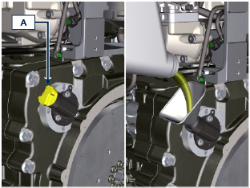  4.1
- Vor der Kontrolle des Motorölstands muss sichergestellt werden, dass das Fahrzeug eben steht.  - Den Ölmessstab B herausziehen und überprüfen, dass der Ölstand nahe, aber nicht über der Markierung MAX liegt.  - Sollte sich der Ölstand nicht nahe der Markierung MAX befinden, Öl nachfüllen und den Ölmessstab B wieder korrekt einsetzen.  - Den Deckel A oder C wieder aufschrauben  Wichtig  - Motor nicht betreiben wenn der Ölfüllstand unter „ MIN “ ist.  - Die Markierung MAX auf dem Ölmessstab nicht überschreiten. | 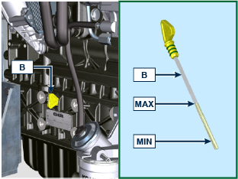  4.2

Nachfüllen von Kühlflüssigkeit

Wichtig

- Vor Ausführung der Arbeiten Abs. 3.2.2 lesen.

Achtung

- Es darf ausschließlich die frostbeständige und schützende Flüssigkeit ANTIFREEZE gemischt mit entkalktem Wasser verwendet werden.
- Der Gefrierpunkt des Kühlgemisches hängt von der Konzentration des Produktes im Wasser ab.
- Abgesehen von der Herabsetzung des Gefrierpunktes besitzt die Permanentflüssigkeit auch die Eigenschaft, den Siedepunkt zu erhöhen.
- Daher wird empfohlen, ein 50% Gemisch vorzubereiten, das einen allgemeinen Schutz bietet und die Bildung von Rost, galvanischen Strömen und Kalkablagerungen verhindert.

ANMERKUNG: A bwarten, dass sich der Motor auf Umgebungstemperatur abkühlt.  Achtung  Vorhandensein von Dampf, Kühlmittel steht unter Druck. Verbrennungsgefahr.  - Den Deckel A abschrauben und das Kühlmittel in den Kühler einfüllen. Dieses setzt sich folgendermaßen zusammen: 50% ANTIFREEZE und 50% entkalktes Wasser.  - Die Rohre im Inneren des Kühlers müssen etwa 5 mm mit der Flüssigkeit bedeckt sein.  Den Kühler nicht komplett anfüllen, sondern ein wenig Platz lassen, damit sich die Kühlflüssigkeit ausdehnen kann.  - Für Motoren, die mit einem Ausdehnungsgefäß ausgestattet sind, die Kühlflüssigkeit bis zur maximalen Standmarkierung einfüllen.  - Den Deckel A wieder fest anschrauben.  - Nach einigen Betriebsstunden, den Motor abstellen, abwarten, dass die Kühlflüssigkeit ungefähr auf Umgebungstemperatur abkühlt und erneut den Füllstand kontrollieren. | 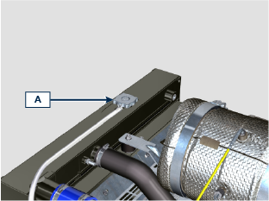  Abb. 4.3  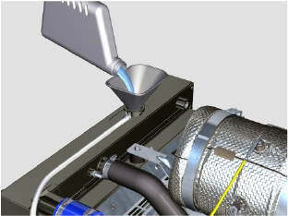  Abb. 4.4

Nachfüllen von AdBlue®/DEF
ANMERKUNG: Siehe technische Dokumentation des Fahrzeugs.

Inducement SCR
Nachstehend eine Auflistung der Kontrollleuchten, die am Armaturenbrett des Fahrzeugs aufleuchten können und die Inducement-Stufen angeben
Bezüglich der den aufleuchtenden Kontrollleuchten erforderlichen Arbeitsschritte ist Bezug auf das Handbuch des Fahrzeugs zu nehmen.

BEDINGUNG | EU | USA | KONTROLLLEUCHTE *1 | ANZEIGEMODUS | INDUCEMENT-STUFE
Niedriger Füllstand AdBlue®/DEF | < 10% | < 15% |  | Festgesetzt
Füllstand AdBlue®/DEF unter MIN | < 2.5% | < 5% |  | Blinken | Inducement Stufe 1 aktiviert
Füllstand AdBlue®/DEF unter MIN | 0% | < 2.5% |  | Festgesetzt | Inducement Stufe 2 aktiviert
Behälter AdBlue®/DEF leer |  | 0% |  | Blinken | Inducement Stufe 3 aktiviert

*1: Die Kontrollleuchten können davon abweichen, bitte das Handbuch der Maschine beachten.

ATS-Regenerationsstrategie
Nur für Konfigurationen der Stufe V ( bitte Kap. 1 Abs. ATS beachten )

Tätigkeiten zur Regeneration des DPFs dürfen an der Steuertafel der Maschine „nur ausgeführt werden, wenn durch entsprechende Kontrollleuchten oder Meldungen an der Steuertafel dazu aufgefordert wird“.
In der Tabelle 4.11 wird für die verschiedenen Stufen der Ansammlung von Partikeln beschrieben, welche Kontrollleuchten an der Steuertafel darauf hinweisen, die damit verbundenen Leistungseinschränkungen des Motors und die Möglichkeiten der Eingriffe durch den Bediener.
Die erzwungene Regeneration muss unter Beachtung der Anweisungen der Maschine durchgeführt werden.

4.11
Rußzahl | Bedienfeldleuch *1 | Einschränkungen des Motors | Mögliche Maßnahmen des Bedieners | Betriebsbedingungen
Rußansammlung STAGE 0 |  |  |  | - Keine Bedingung
Rußansammlung STAGE 1
Rußansammlung STAGE 2
Rußansammlung STAGE 3 | Festgesetzt |  | Zwangsregeneration anfordern. | - Temperatur des Kühlmittels 60 °C.  - Motor nicht ausschalten.  - Fahrzeug steht still.  - Motor läuft ohne Last *2
Rußansammlung STAGE 4 | Blinken | Leistungsbegrenzung | Zwangsregeneration anfordern. | - Temperatur des Kühlmittels 60 °C.  - Motor nicht ausschalten.  - Fahrzeug steht still.  - Motor läuft ohne Last *2
Rußansammlung STAGE 5 | Blinken | Starke Leistungsbegrenzung | Eine Vertragswerkstatt von KOHLER kontaktieren.  Regeneration erforderlich. | REGENERATION  mithilfe der Kohler-Software

*1: Die Kontrollleuchten können davon abweichen, bitte das Handbuch der Maschine beachten.
*2: Sofern im Handbuch der Maschine nicht anders angegeben.

Achtung
- Die erzwungenen Regenerationen dürfen ausschließlich dann durchgeführt werden, wenn dies von der ECU durch die Kontrollleuchte „HIGH SOOT“ (Partikelansammlung Stufe 3 - 5) angefordert wird.
- KEINE erzwungene Regeneration durchführen, wenn dies NICHT von der ECU angefordert wird (Partikelansammlung Stufe 0 - 2).
- Während der erzwungenen Regenerationsvorgänge erhöht sich die Leerlaufdrehzahl des Motors.
- Wiederholte erzwungene Regenerationen führen zu einer starken Verunreinigung des Motoröls durch Kraftstoff.
- Nach jeder erzwungenen Regeneration müssen die in Abs. 5.3 oder 5.4 beschriebenen Schritte durchgeführt werden.
- Wenn die Funktion zum Einleiten der Regeneration missbraucht wird, steigt das Niveau der Partikelansammlung schnell wieder an.
- Nach jeder erzwungenen Regeneration durch die KOHLER-Software (Partikelansammlung Stufe 5) müssen Motoröl und Ölfilter gewechselt werden.
- Die zulässige Verunreinigung des Motoröls durch Kraftstoff beträgt MAX. 3 %.
- Während der erzwungenen Regeneration darf der Motor unter keinerlei Last stehen, um Schäden am ATS-System zu vermeiden *2.
- Während Regenerationen der Stufen 3, 4 und 5 den Motor nicht ausschalten, um Schäden am ATS-Systems zu vermeiden.

Angaben zur Wartung

Nützliche Informationen zur Wartung
- In diesem Kapitel werden jene Vorgänge dargelegt, die direkt vom Benutzer durchgeführt werden können, sofern dieser über die notwendigen Fähigkeiten verfügt. Die Tätigkeiten sind in Tab. 5.1 und Tab. 5.2 beschrieben.  - Die regelmäßigen Kontrollen und die Wartungstätigkeiten müssen in Übereinstimmung mit den im vorliegenden Handbuch angeführten Modalitäten und Zeitabständen durchgeführt werden und gehen zu Lasten des Benutzers.  - Die Nichteinhaltung der Normen und der Zeitabstände für die Wartung beeinträchtigt den einwandfreien Betrieb des Motors und seine Lebensdauer und führt in Folge zu einem Verfall der Garantie.  - Um Personen- und Sachschäden vorzubeugen ist es notwendig, vor Durchführung von Tätigkeiten am Motor die im Folgenden angeführten Hinweise genau zu lesen. | Wichtig  - Vor Ausführung der Arbeiten Abs. 3.2.2 lesen.  Achtung  - Sämtliche Tätigkeiten dürfen nur bei abgestelltem und auf Umgebungstemperatur abgekühltem Motor durchgeführt werden.  - Für die Vorgänge zum Tanken und zur Ölstandskontrolle muss sich der Motor in horizontaler Position befinden.  - Zur Vermeidung von Ölaustritten muss vor jedem Anlassen des Motors sichergestellt werden, dass: - der Ölmessstab korrekt eingesetzt ist;  - folgende Komponenten fest geschlossen sind:  - die Öl-Ablassschraube;  - der Öl-Einfüllstutzen.

Periodische Wartung
Die Intervalle für die vorbeugende Wartung, die in den Tabellen 5.1 und 5.2 angegeben sind, treffen für einen unter normalen Betriebsbedingungen und mit Kraftstoff und Öl mit den empfohlenen Spezifikationen arbeitenden Motor zu.
5.1
REINIGUNG UND ÜBERPRÜFUNG
BESCHREIBUNG DES VORGANGS | HÄUFIGKEIT (Stunden)
 | 100 | 250 | 500
Motorölstand ⁽⁸⁾
Kühlmittelstand ⁽⁸⁾⁽⁹⁾
Trockenluftfiltereinsatz ⁽²⁾
Wärmeaustauschfläche des Kühlers und Ladeluftkühler ⁽² ⁾ ⁽⁸⁾
Gummischlauch (Luftzufuhr/Kühlmittel)
Kraftstoffschlauch

5.2
AUSTAUSCH
BESCHREIBUNG DES VORGANGS |  | HÄUFIGKEIT (Stunden)
 |  | 500 | 2000 | 5000
Motoröl ⁽¹⁾
Ölfiltereinsatz ⁽¹⁾
Kraftstofffilter- und Vorfiltereinsatz ⁽¹⁾
Trockenluftfiltereinsatz ⁽²⁾
AdBlue®/DEF-Filtereinsatz ⁽¹⁾ ⁽⁶⁾ ⁽¹¹⁾

Kühlmittelschläuche ⁽⁶⁾ ⁽⁷⁾
Kraftstoffschlauch ⁽⁶⁾ ⁽⁷⁾
Ansaugkrümmerschlauch (Luftfilter - Ansaugkrümmer) ⁽⁶⁾ ⁽⁷⁾
Drehstromgenerator-Poly-V-Riemen ⁽⁶⁾
Kühlmittel | OAT ⁽⁶⁾
 | HOAT ⁽⁶⁾ ⁽¹⁰⁾

1 - Bei seltener Nutzung: 12 Monate.
2 - Die Zeit, nach der die Filterelemente überprüft werden müssen, hängt von der Umgebung ab, in der der Motor betrieben wird. Der Luftfilter muss in sehr staubhaltiger Umgebung häufiger gereinigt und ausgetauscht werden.
6 - Eine Vertragswerkstatt von KOHLER kontaktieren.
7 - Die Häufigkeit für das Auswechseln ist nur ein Richtwert. Sie hängt stark von den Umgebungsbedingungen und dem Zustand des Schlauchs ab, der bei der regelmäßigen Sichtkontrolle festgestellt wird.
8 - Die erste Prüfung muss nach 10 Stunden erfolgen.
9 - Den Zustand des Kühlmittels jährlich mit Kühlmittel-Teststreifen prüfen.
10 - Es wird empfohlen, bei der ersten Wartung SCA (Supplemental Coolant Additives) zuzusetzen.
11 - Sollte der AdBlue-Behälter kein Filtersystem aufweisen, muss der Wechsel nach 500 Std. vorgenommen werden.

Ölstandskontrolle (Standard-Messstab)
- Den Deckel des Öleinfüllstutzens A abschrauben. Den Ölmessstab B entfernen und überprüfen, dass der Ölstand nahe der Markierung MAX liegt.  - Nachfüllen, wenn sich der Ölstand nicht in der Näher der Markierung MAX befindet.  - Den Ölmessstab B wieder korrekt einführen.  - Den Deckel A wieder aufschrauben (Abb. 5.2).  Wichtig  - Motor nicht betreiben wenn der Ölfüllstand unter „Minimum“ ist.  - Wenn der Ölstand über MAX. liegt, Motoröl und Ölfilter wechseln.  - Den Motor nicht in Betrieb nehmen, wenn der Ölstand über MAX. liegt. | 5.1
 | 5.2

Kontrolle Luftfilter
ANMERKUNG: Diese Komponente ist nicht unbedingt im Lieferumfang von KOHLER enthalten.  - Den Einsatz F zum Entriegeln des Deckels A ziehen.  - Gegen den Uhrzeigersinn drehen und den Deckel A entfernen..  - Die Innenseite der Komponenten A und D mit Hilfe eines feuchten Tuchs reinigen.  - Keine Druckluft verwenden, die Frontpartie E öfters leicht gegen eine flache Ebene klopfen. | 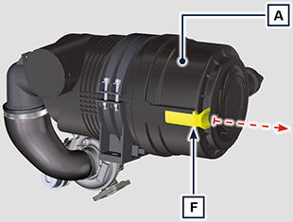  5.3
Wichtig  - Wenn die Patrone G verschmutzt ist, nsie nicht reinigen, sondern für den Austausch der Patronen B und G sorgen.  - Die Kartuschen G und B montieren.  - Den Deckel A aufsetzen und die Schritte aus Punkt 2 und 1 in umgekehrter Reihenfolge ausführen.. | 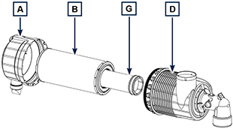  5.4  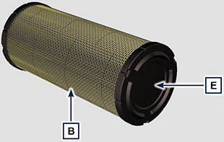  5.5

Kontrolle des Kühlers - Austauschfläche
Gefahr  - Für die Sicherheitshinweise siehe Kap. 3 .  ANMERKUNG: Diese Komponente ist nicht unbedingt im Lieferumfang von KOHLER enthalten.  Wichtig  - Bei der Verwendung von Druckluft ist eine Schutzbrille zu tragen.  - Die Austauschfläche des Kühlers muss auf beiden Seiten gereinigt werden.  - Vor Ausführung der Arbeiten Abs. 3.2.2 lesen.  - Die Austauschflächen des Kühlers D kontrollieren.  - Sollten die Flächen verstopft sein, müssen sie mit einem Pinsel gereinigt werden, der in ein geeignetes Reinigungsmittel getaucht wurde. | 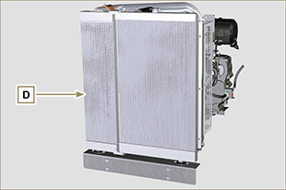  Abb. 5.4

Kontrolle der Gummileitungen
Gefahr  - Für die Sicherheitshinweise siehe Abs. 3.  Zur Durchführung der Kontrolle die Leitung auf dem gesamten Verlauf und im Bereich um die Befestigungsschellen leicht zusammendrücken oder biegen. Sollten die Komponenten Risse, Bruchstellen, Schnittstellen oder Leckagen aufweisen, oder nicht mehr über eine gewisse Elastizität verfügen, müssen sie ausgetauscht werden.  Wichtig  - Vor Ausführung der Arbeiten Abs. 3.2.2 lesen.  - Sollten die Leitungen beschädigt sein, eine Vertragswerkstatt von KOHLER kontaktieren.  - Für weitere, nicht dargestellte Rohre, siehe technische Dokumentation des Geräteherstellers. | 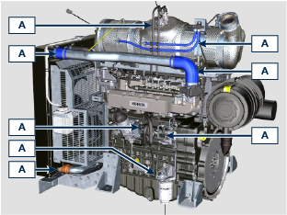  5.3
- Überprüfen Sie die Unversehrtheit der Rohre und Schläuche A. | 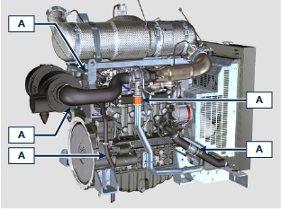  5.4

Standkontrolle Kühlflüssigkeit
Wichtig  - Vor Ausführung der Arbeiten Abs. 3.2.2 lesen.  Gefahr  - Für die Sicherheitshinweise siehe Kap. 3 .  ANMERKUNG: Abwarten, dass sich der Motor auf Umgebungstemperatur abkühlt.  Achtung  Vorhandensein von Dampf, Kühlmittel steht unter Druck. Verbrennungsgefahr.  ANMERKUNG: Diese Komponente ist nicht unbedingt im Lieferumfang von KOHLER enthalten.  - Den Motor ohne Deckel A auf dem Kühler anlassen.  - Die Rohre im Inneren des Kühlers müssen etwa 5 mm mit Flüssigkeit bedeckt sein.  - Wenn notwendig, Kühlflüssigkeit nachfüllen.  - Den Kühler nicht komplett anfüllen, sondern ein wenig Platz lassen, damit sich die Kühlflüssigkeit ausdehnen kann.  - Den Deckel A des Kühlers wieder aufschrauben.  - Bei Motoren, die mit einem Ausdehnungsgefäß (B) versehen sind, muss überprüft werden, dass sich der Stand der Kühlflüssigkeit in der Nähe der Markierung MAX befindet.  ANMERKUNG: Für das Tanken siehe Abs. 4.6 .  Achtung  Vor dem erneuten Anlassen des Motors, muss sichergestellt werden, dass der Deckel auf dem Kühler bzw. auf dem Ausdehnungsgefäß (wenn vorhanden) richtig angebracht wurde, so dass der Austritt von heißen Flüssigkeiten oder Dampf verhindert wird. | Abb. 5.7

Kontrolle von Kraftstofffilterpatrone und -vorfilter
Wichtig  - Vor Ausführung der Arbeiten Abs. 3.2.2 lesen.  Gefahr  - Für die Sicherheitshinweise siehe Kap. 3 .  Wenn die Kontrolllampe für das Vorhandensein von Wasser in der Patrone des Kraftstofffilters aufleuchtet:  - Die Flügelschraube A leicht aufschrauben, ohne sie jedoch zu entfernen.  - Das eventuell vorhandene Wasser ablassen.  - Die Flügelschraube A wieder festschrauben, sobald Kraftstoff auszutreten beginnt. | 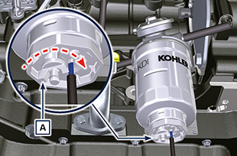  5.7

Aufbewahrung des Produkts
Wichtig:
- Sollten die Motoren für einen Zeitraum bis zu 6 Monaten nicht verwendet werden, so sind sie mit den unter "Lagerung des Motors (bis zu 6 Monate)" beschriebenen Vorgängen zu schützen ( Abs. 5.11 ).
- Sollte der Motor länger als 6 Monate nicht verwendet werden, sind Schutzmaßnahmen zu ergreifen, um den Zeitraum der Lagerung des Produkts (über 6 Monate hinaus) zu verlängern
( Abs. 5.12 ).
- Sollte der Motor nicht verwendet werden, ist die schützende Behandlung unbedingt innerhalb von 24 Monaten nach der letzten Behandlung zu wiederholen.

Lagerung des Motors (bis zu 6 Monate)
Vor der Lagerung ist folgendes zu überprüfen:
- Die Umgebung, in der der Motor gelagert wird, darf nicht feucht oder Witterungseinflüssen ausgesetzt sein. Der Motor ist mit einer geeigneten Abdeckung gegen Staub, Feuchtigkeit und Witterungseinflüsse zu schützen.
- Der Lagerort darf sich nicht in der Nähe von Schaltkästen befinden.
- Die Verpackung darf nicht direkt in Kontakt mit dem Boden kommen.

Lagerung des Motors (länger als 6 Monate)
Die in Abs. 5.11 beschriebenen Vorgänge durchführen.

- Das Motoröl austauschen ( Abs. 6.1 ).
- Mit Kraftstoff betanken, dem ein Zusatz für lange Lagerzeiten hinzugefügt wurde. Folgende Zusätze werden empfohlen:

DEFA Fluid Plus (Pakelo Lubrificanti),

Diesel Treatment (Green Star),

Top Diesel (Bardhal),

STP ® Diesel Fuel Injector Treatment.
- Mit Ausdehnungsgefäß: kontrollieren, dass sich der Stand der Kühlflüssigkeit auf der Markierung MAX befindet.
- Ohne Ausdehnungsgefäß: Die Rohre im Inneren des Kühlers müssen etwa 5 mm mit Flüssigkeit bedeckt sein. Den Kühler nicht komplett anfüllen, sondern ein wenig Platz lassen, damit sich die Kühlflüssigkeit ausdehnen kann.
- Den Motor anlassen und ihn ohne Belastung etwa 2 Minuten lang im Leerlauf laufen lassen.
- Den Motor etwa 5-10 Minuten auf 3/4 der Höchstdrehzahl laufen lassen.
- Den Motor abstellen.
- Den Kraftstofftank vollständig entleeren.
- Das Öl SAE 10W-40 in die Ansaug- und Auspuffsammelrohre sprühen.
- Die Ansaug- und Auspuffleitungen versiegeln, um das Eindringen von Fremdkörpern zu verhindern.
- Sämtliche Außenflächen des Motors sorgfältig reinigen.Wenn für die Reinigung des Motors Hochdruck- oder Dampfgeräte verwendet werden, darf der Hochdruckstrahl niemals auf elektrische Komponenten, Kabelverbindungen oder Dichtungsringe (Simmerringe) gerichtet werden. Bei Hochdruck- oder Dampfreinigungen ist es wichtig, dass ein Mindestabstand von 200 mm zwischen der zu reinigenden Oberfläche und der Düse eingehalten wird.Komponenten wie der Drehstromgenerator, der Anlasser und das Steuergerät sind absolut zu vermeiden.
- Die Teile ohne Lackierung mit schützenden Produkten behandeln.
- Den AdBlue®/DEF-Behälter bis zum MAX. zulässigen Füllstand füllen.
Wenn der Motor entsprechend den oben angeführten Anweisungen geschützt wird, kommt es zu keiner Beschädigung durch Korrosion.

Anlassen des Motors nach der Lagerung
- Die Schutzabdeckung entfernen.
- Die Schutzbehandlung von den Außenflächen mit Hilfe eines Tuchs und eines fettlösenden Reinigungsmittels entfernen.
- Schmieröl (nicht mehr als 2 cm3) in die Ansaugleitungen einspritzen.
- Den Tank mit neuem Kraftstoff füllen.
- Überprüfen, dass sich der Öl- und der Kühlmittelstand in der Nähe der Markierung MAX befinden.
- Das im Behälter vorhandene AdBlue®/DEF entsorgen, den Filter der AdBlue®/DEF-Pumpe wechseln, dann eine Reinigung des Behälters und der AdBlue®/DEF-Leitung mit destilliertem Wasser vornehmen.
- Die AdBlue®/DEF-Einspritzdüsen in einer von Kohler autorisierten Werkstatt kontrollieren lassen.
- Den Motor anlassen und ihn ohne Belastung etwa 2 Minuten lang im Leerlauf laufen lassen.
- Den Motor etwa 5-10 Minuten auf 3/4 der Höchstdrehzahl laufen lassen.
- Den Motor abstellen und solange das Öl noch warm ist ( Absa. 6.1 ), das schützende Öl in einen geeigneten Behälter ablassen.

Achtung:
- Die Schmiermittel und Filter verlieren mit der Zeit ihre Eigenschaften; aus diesem Grund müssen sie gemäß den in Tab. 5.2 angeführten Kriterien ausgetauscht werden.

- Die Filter (Luft, Öl, Kraftstoff) gegen originale Ersatzteile austauschen.
- Das neue Öl ( Abs. 4.5 ) bis zur Markierung MAX einfüllen.
- Den Kühlkreislauf vollständig entleeren und neues Kühlmittel bis zur Markierung MAX einfüllen ( Abs. 4.6 ).

Nichtverwendung der Maschine
Wenn die Maschine für einen längeren Zeitraum nicht verwendet werden soll, die nachfolgenden Vorgänge ausführen.
Arbeitsschritte für den Motor

5.3
PUNKT | ZEITRAUM | VORGANG
1 | bis zu 2 Monaten | - Der Ort muss für die Dauer der Inaktivität der Maschine trocken und kühl sein.  - Siehe Handbuch der Maschine, um die Batterie zu trennen (nach dem Ausschalten mindestens 5 Minuten abwarten, bevor die Batterie getrennt wird).  - Sicherstellen, dass der Motor vor direkter Sonneneinstrahlung geschützt ist.  - Sicherstellen, dass sich der Motor nicht in der Nähe von Wärmequellen befindet.
1a | Avviamento dopo 2 mesi | - vor dem Motorstart Abs. 5.2 für die Wartungsintervalle überprüfen.  - Siehe Maschinenhandbuch für den Anschluss der Batterie und den Motorstart.
2 | bis zu 9 Monaten | - Die Eingriffe unter Punkt 1 ausführen.  - Die in Abs. 5.6.beschriebenen Vorgänge ausführen  - Den Motor mindestens alle 4 Monate anlassen, mit den Vorgängen unter Punkt 1a:  - In den ersten Minuten ruckartige Beschleunigungen vermeiden.  - Den Motor durch Positionieren des Beschleunigers auf 3/4 des MAX auf Betriebstemperatur bringen.  - Den Motor einige Minuten bei niedrigster Drehzahl laufen lassen und dann ausschalten.
2a | Anlassen nach 9 Monaten | - Vor dem Motorstart Abs. 5.2 für die Wartungsintervalle überprüfen.  - Siehe Maschinenhandbuch für den Anschluss der Batterie und den Motorstart.  - In den ersten Minuten ruckartige Beschleunigungen vermeiden.
3 | über 9 Monate | - Die Eingriffe unter Punkt 1 und 2 ausführen.
3a | Avviamento dopo 9+ mesi | - Vor dem Motorstart Abs. 5.2 für die Wartungsintervalle überprüfen.  - Die Qualität der Kühlflüssigkeit mittels der entsprechenden Kontrollstreifen überprüfen.  - Siehe Maschinenhandbuch für den Anschluss der Batterie und den Motorstart.  - In den ersten Minuten ruckartige Beschleunigungen vermeiden.

Arbeitschritte für die SCR-Anlage

5.4
PUNKT | ZEITRAUM | VORGANG
1 | bis zu 2 Monaten | - Die Eingriffe unter Punkt 1 der Tab. 5.3 ausführen.  - Den AdBlue®/DEF-Behälter bis zum MAX. Füllstand mit AdBlue®/DEF füllen.  - Die Umgebungstemperatur muss zwischen -40 und 40 °C gehalten werden.  - Keine elektrische oder hydraulische Verbindung trennen
1a | Anlassen nach 2 Monaten | - Vor dem Motorstart Abs. 5.2 für die Wartungsintervalle überprüfen.  - Siehe Maschinenhandbuch für den Anschluss der Batterie und den Motorstart.
2 | bis zu 9 Monaten | - Die Eingriffe unter Punkt 2 der Tab. 5.3 ausführen.  - Den AdBlue®/DEF-Behälter bis zum MAX. Füllstand mit AdBlue®/DEF füllen.  - Die Umgebungstemperatur muss zwischen -40 und 25 °C gehalten werden.  - Keine elektrische oder hydraulische Verbindung trennen
2a | Anlassen nach 9 Monaten | - vor dem Motorstart Abs. 5.2 für die Wartungsintervalle überprüfen.  - Siehe Maschinenhandbuch für den Anschluss der Batterie und den Motorstart.
3 | über 9 Monate | - Die Eingriffe unter Punkt 3 der Tab. 5.3 ausführen.  - Den AdBlue®/DEF-Behälter bis zum MAX. Füllstand mit AdBlue®/DEF füllen.  - Die Umgebungstemperatur muss zwischen -40 und 25 °C gehalten werden.  - Keine elektrische oder hydraulische Verbindung trennen
3a | Anlassen nach 9+ Monaten | - Vor dem Maschinenstart folgende Vorgänge ausführen:  - AdBlue®/DEF im Behälter ersetzen (siehe Maschinenhandbuch)  - Den AdBlue®/DEF-Filter ersetzen (Abs. 6.5)  - Abs. 5.2 für die Wartungsintervalle überprüfen.  - Siehe Maschinenhandbuch für den Anschluss der Batterie.  - Den Motor starten. sollten während des Anlassens oder Betriebs Störungen auftreten, den Motor ausschalten, 5 Minuten abwarten und wieder anlassen.  - Sollte die Störung bestehen bleiben, müssen die autorisierten Werkstätten von KOHLER kontaktiert werden.

Angaben zum Austausch von Teilen

Austausch von Motoröl
Gefahr  - Das Minuskabel (-) der Batterie trennen, um ein unbeabsichtigtes Starten des Motors zu verhindern.  Wichtig  - Vor Ausführung der Arbeiten Abs. 3.2.2 lesen.  - Für den Ölwechsel muss sich der Motor in horizontaler Position befinden.  - Vor dem Austausch, die in Abs. 6.2 - Punkt 1 beschriebenen Arbeiten durchführen.  ANMERKUNG: Für die Durchführung dieses Vorgangs sollte der Motor warm sein, wodurch eine bessere Fluidität des Öls gegeben ist und die in ihm enthaltenen Unreinheiten komplett abgelassen werden können.  - Den Deckel des Öleinfüllstutzens A abschrauben (Abb. 6.1) .  - Den Ölmessstab B herausziehen.  - Die Öl-Ablassschraube D und die Dichtung E entfernen (auf beiden Seiten der Ölwanne ist eine Öl-Ablassschraube vorhanden).  - Das Öl in einen geeigneten Behälter ablassen.  (Für die Entsorgung des Altöls siehe Abs. 6.5 AUSSERBETRIEBNAHME und VERSCHROTTUNG ).  - Die Dichtung E austauschen.  - Die Öl-Ablassschraube D wieder aufschrauben (Anziehmoment 50 Nm ).  - Vor dem Austausch, die in Abs. 6.2 - Punkt 2,3,4 und 5 beschriebenen Arbeiten durchführen.  - Öl nachfüllen, Typ und Menge müssen den Vorschriften entsprechen ( Tab. 2.1 und Tab. 2.2 ).  Wichtig  - Motor nicht betreiben wenn der Ölfüllstand unter „ MIN “ ist.  - Die Markierung MAX auf dem Ölmessstab nicht überschreiten.  - Zur Kontrolle des Ölstands den Ölmessstab B einführen und wieder herausziehen.  Nachfüllen, wenn sich der Ölstand nicht in der Näher der Markierung MAX befindet.  - Nach Abschluss des Vorgangs, den Ölmessstab B wieder korrekt einführen.  - Den Deckel A wieder aufschrauben. | 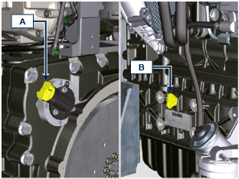  Abb. 6.1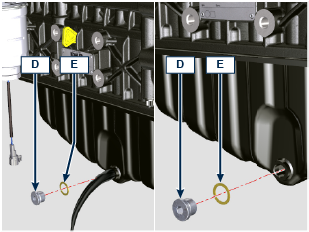  Abb. 6.2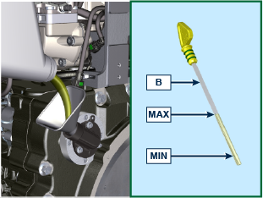  Abb. 6.3

Austausch der Patrone des Ölfilters
Wichtig  - Vor Ausführung der Arbeiten Abs. 3.2.2 lesen.  Achtung  - Elektro-/ Druckluftschrauber sind verboten.  - Bei seltener Verwendung einmal pro Jahr austauschen  - Für die Entsorgung der Patrone des Öl- und des Kraftstofffilters siehe Abs. 6.5 AUSSERBETRIEBNAHME und VERSCHROTTUNG .  - Lösen Sie mit drei volle Umdrehungen die Patronenhalterung A Abdeckung, und 1 Minute warten.  ANMERKUNG : Diese Operation ermöglicht, im Träger F enthaltene Öl in die Ölwanne in der richtigen Weise zu fließen.  - Den Patronenhalterdeckel A abschrauben und prüfen, dass das in der Ölfilterhalterung F enthaltene Öl zur Ölwanne abfließt.  - Den Deckel A gemeinsam mit der Patrone des Ölfilters B aus der Halterung des Ölfilters herausziehen. | 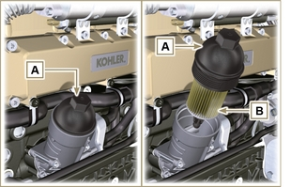  Abb. 6.5
- Die Patrone des Ölfilters B abnehmen und gegen eine neue austauschen.  Die Dichtungen C, D und E entfernen und mit neuen Dichtungen ersetzen. | 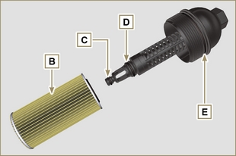  Abb. 6.6
- Den Deckel A auf die Halterung des Ölfilters F aufsetzen und mit Hilfe eines Drehmomentschlüssels G festschrauben (Anziehmoment 25 Nm ). | 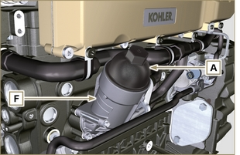  Abb. 6.7
ANMERKUNG: Zur ansicht hier klicken. | https://www.youtube.com/embed/eTL3NSUrZHQ?rel=0?rel=0

Austausch der Patrone des Kraftstofffilters und -vorfilter
ANMERKUNG : Der Kraftstofffilter ist am Kurbelgehäuse des Motors oder am Fahrzeugrahmen angebracht.  Wichtig  - Vor Ausführung der Arbeiten Abs. 3.2.2 lesen.  Achtung  - Bei seltener Verwendung einmal pro Jahr austauschen.  - Für die Entsorgung der Patrone des Öl- und des Kraftstofffilters siehe Abs. 6.5 AUSSERBETRIEBNAHME und VERSCHROTTUNG. .  - Das Kabel A des Sensors zur Ermittlung des Vorhandenseins von Wasser C trennen.  - Den Sensor C von der Patrone B abschrauben.  - Die Patrone B mit dem entsprechenden Schlüssel abschrauben.  - Die Dichtung D der neuen Patrone B ölen.  Wichtig  Die neue Patrone B nicht mit Kraftstoff füllen.  5. Die neue Patrone in leerem Zustand B (Abb. 6.8) auf die Halterung des Dieselkraftstofffilters E mit dem entsprechenden Schlüssel aufschrauben (Anziehmoment 17 Nm ).  6. Den Sensor zur Ermittlung des Vorhandenseins von Wasser C auf die neue Patrone B aufschrauben (Anziehmoment 5 Nm ).  7. Das Kabel A des Sensors wieder verbinden.  ANMERKUNG: Eine Entlüftung vornehmen.  8. Die Taste G mehrmals zum Befüllen des Kreislaufs drücken. | 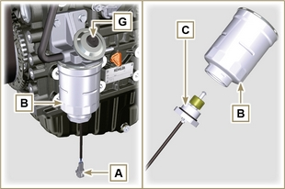  Abb. 6.9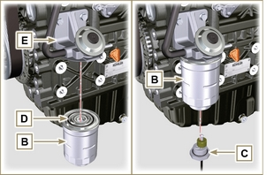  Abb. 6.10
ANMERKUNG: Zur ansicht hier klicken. | https://www.youtube.com/embed/eHPkX9yprM4?rel=0?rel=0

Austausch der Patrone des Luftfilters
Wichtig
- Vor Ausführung der Arbeiten Abs. 3.2.2 lesen.

ANMERKUNG: Diese Komponente ist nicht unbedingt im Lieferumfang von KOHLER enthalten.
- Den Einsatz F zum Entriegeln des Deckels A ziehen.  - Gegen den Uhrzeigersinn drehen und den Deckel A entfernen. | 6.9
- Die Patronen B und G herausziehen.  - Die Kartuschen G und B montieren.  - Den Deckel A aufsetzen und die Schritte aus Punkt 2 und 1 in umgekehrter Reihenfolge ausführen. | 6.10

Austausch AdBlue®/DEF-Filter
Achtung
- Vor Ausführung der Arbeiten Abs. 3.2.2 lesen.
- Die Dichtungen A nicht mit Schmieröl oder Kraftstoff schmieren.
- Der Filter D enthält die Dichtungen A in der Verpackung.
- Während des Austauschvorgangs muss jegliche Verunreinigung vermieden werden.
- Vor dem Vorgang sicherstellen, dass der Zündschlüssel auf OFF gestellt ist und die AdBlue®/DEF-Pumpe den Kreislauf geleert hat.
- Den Verschluss B abschrauben | 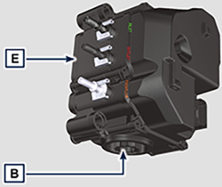  6.11
- Verschluss B entfernen und Filterhalter C herausnehmen.  - Filter D entfernen.  - Mit warmem AdBlue®/DEF den Sitz des Filters D an der Pumpe E reinigen, falls Verschmutzungen festgestellt werden.  - Die Dichtungen A mit AdBlue®/DEF oder destilliertem Wasser schmieren.  - Den Filterhalter C zusammen mit dem Filter D in der Pumpe E positionieren.  - Den Verschluss B festziehen (Anzugsmoment 20 Nm). | 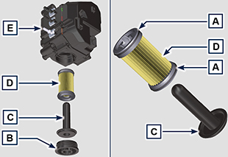  6.12

Außerbetriebnahme und Entsorgung
- Im Fall einer Verschrottung muss der Motor in einer dafür geeigneten Deponie entsorgt werden, wobei die geltende Gesetzgebung zu berücksichtigen ist.
- Vor der Verschrottung müssen die Teile aus Kunststoff oder Gummi von den restlichen Komponenten getrennt werden.
- Die Teile, die ausschließlich aus Kunststoff, Aluminium oder Stahl bestehen, können wiederverwendet werden, wenn sie den entsprechenden Sammelstellen zugeführt werden.
- Für die Sammlung von Altöl und Filtern ist müssen in Übereinstimmung mit den geltenden Gesetzen des Landes, in dem die Entsorgung stattfindet, entsorgt werden.
- Das Altöl muss angemessen gesammelt werden und darf nicht in die Umwelt gelangen, da es gemäß den geltenden gesetzlichen Bestimmungen als gefährlicher Abfall klassifiziert ist und somit einer entsprechenden Sammelstelle zugeführt werden muss.

Angaben zum Beheben von Störungen

Hilfreiche Informationen zum Beheben von Störungen
- In diesem Kapitel sind Informationen über mögliche Störungen, die während der Verwendung des Motors auftreten können mit den entsprechenden Ursachen und möglichen Lösungen zu ihrer Behebung angeführt Tab. 7.2 .
- In einigen Fällen ist es notwendig, den Motor unverzüglich abzustellen, um weitere Schäden zu verhindern Tab. 7.1 .
7.1
DER MOTOR MUSS UNVERZÜGLICH ABGESTELLT WERDEN, WENN
1 | Die rote Kontrolllampe aufleuchtet
2 | Die Kontrolllampe für den Öldruck während des Betriebs aufleuchtet
3 | Die Motordrehzahl plötzlich steigt und sinkt
4 | Ein ungewöhnliches und/oder plötzlich auftretendes Geräusch wahrgenommen wird
5 | Die Farbe der Abgase plötzlich dunkler wird

7.2
STÖRUNGEN | MÖGLICHE URSACHE | LÖSUNG | ABS.
Gelbe Kontrolllampe leuchtet | Die elektronische Steuereinheit des Motors hat eine Betriebsstörung erfasst | Eine Vertragswerkstatt von KOHLER kontaktieren | --
Der Motor springt nicht an | Batterieklemmen sulfatiert | Batterieklemmen reinigen | --
 | Unzureichende Batteriespannung | Batterie laden oder austauschen | --
 | Kraftstoffmangel | Tanken | 4.4
 | Kraftstoff eingefroren | Eine Vertragswerkstatt von KOHLER kontaktieren | --
 | Kraftstofffilter verstopft | Filter austauschen | 6.3
 | Luft im Kraftstoffkreislauf | Eine Vertragswerkstatt von KOHLER kontaktieren | --
 | Luftfilter verstopft | Filter reinigen / austauschen | 6.4
 | Leitungen verstopft | Eine Vertragswerkstatt von KOHLER kontaktieren | --
 | Sicherung durchgebrannt | Sicherung austauschen, wenn das Problem weiterhin besteht,  eine Vertragswerkstatt von KOHLER kontaktieren | --
 | Ansaug- oder Auspuffvorrichtungen verstopft | Eine Vertragswerkstatt von KOHLER kontaktieren | --
Der Motor springt nur kurz an | Instabile elektrische Verbindungen | Elektrische Kontakte reinigen, wenn das Problem weiterhin besteht, eine Vertragswerkstatt von KOHLER kontaktieren | --
 | Batterieklemmen sulfatiert | Batterieklemmen reinigen | --
 | Kraftstofffilter verstopft | Filter austauschen und Tank reinigen | --
 | Kraftstoffleitungen verstopft | Eine Vertragswerkstatt von KOHLER kontaktieren | --
Motor dreht nicht hoch | Sicherheitsprotokoll wird erstellt | Warten Sie einige Sekunden | --
 | MAX-Motordrehzahl wird angewählt | Lösen des Gashebels und einige Sekunden warten | --
Schwankende Drehzahl im Leerlauf | Kraftstoffleitungen verstopft | Eine Vertragswerkstatt von KOHLER kontaktieren | --
Niedrige Drehzahl im Leerlauf | Kraftstoffleitungen verstopft | Eine Vertragswerkstatt von KOHLER kontaktieren | --
 | Schlechte Kraftstoffqualität | Tank reinigen und qualitativ hochwertigen Kraftstoff tanken | 2.5
Blaue Auspuffgase | Ölstand in der Wanne zu hoch | Motoröl austauschen, wenn das Problem weiterhin besteht,  eine Vertragswerkstatt von KOHLER kontaktieren | --
 | Luftfilter verstopft | Filter austauschen | 6.4
Übermäßiger Kraftstoffverbrauch | Luftfilter verstopft | Filter austauschen | 6.4
 | Ölstand in der Wanne zu hoch | Motoröl austauschen, wenn das Problem weiterhin besteht,  eine Vertragswerkstatt von KOHLER kontaktieren | --
Reduzierte Motorleistung | Luftfilter verstopft | Filter austauschen | 6.4
 | Kraftstoffleitungen verstopft | Eine Vertragswerkstatt von KOHLER kontaktieren | --
 | Schlechte Kraftstoffqualität | Tank reinigen und qualitativ hochwertigen Kraftstoff tanken
 | Ölstand in der Wanne zu hoch | Motoröl austauschen, wenn das Problem weiterhin besteht,  eine Vertragswerkstatt von KOHLER kontaktieren | --
Motor setzt beim Beschleunigen aus | Kraftstofffilter verstopft | Kraftstofffilter austauschen | 6.3
Motor ruckt beim Beschleunigen | Kraftstoffleitungen verstopft | Eine Vertragswerkstatt von KOHLER kontaktieren
Motor überhitzt | Mangel an Kühlflüssigkeit | Kühlflüssigkeit nachfülleno | 4.6
 | Ölstand in der Wanne zu hoch | Motoröl austauschen, wenn das Problem weiterhin besteht,  eine Vertragswerkstatt von KOHLER kontaktieren | --
 | Kühler verstopft | Kühler reinigen, wenn das Problem weiterhin besteht,  eine Vertragswerkstatt von KOHLER kontaktieren | --

Sollten die in Tab. 7.2 für die aufgetretenen Störungen vorgeschlagenen Lösungen nicht das gewünschte Ergebnis bringen, eine Vertragswerkstatt von KOHLER kontaktieren.

Angaben zur Garantie

Garantiebedingungen
KOHLER DIESELMOTOREN WELTWEITE GARANTIEBEDINGUNGEN

1. GARANTIEZEITRAUM

Kohler Co. garantiert dem Endkunden, dass jeder Dieselmotor bei normalem Betrieb für den gültigen Deckungszeitraum oder die angegebenen Betriebsstunden (je nach dem was zuerst eintritt) frei von Material- oder Verarbeitungsfehlern sein wird, vorausgesetzt der Motor wird gemäß den Anweisungen und Bedienungsanleitungen von Kohler Co. betrieben und gewartet.

MOTORENBAUREIHE | GARANTIEZEITRAUM | BETRIEBSSTUNDEN | GARANTIEABDECKUNG
KOHLER Diesel (nicht KDI) | 3 Jahre | 0 – 2.000 | 100 % Teile und Arbeit
KOHLER KDI | 3 Jahre | 0 – 2.000 | 100 % Teile und Arbeit
 |  | 2.001 – 6.000 | Nur Hauptkomponenten *
Lombardini Diesel | 2 Jahre | 0 – 2.000 | 100 % Teile und Arbeit

* Hauptkomponentenfehler sind Fehler bezogen auf ein Kurbelwellengehäuse, Zylinderkopfgehäuse, eine Kurbelwelle, Kurbelwellenriemenscheibe, Nockenwelle, Verbindungsstange, ein Schwungrad und eine Ölpumpe.

Der oben genannte Garantiezeitraum beginnt mit dem Kaufdatum der fertigen Anlage, in die der Motor verbaut ist. Wenn kein Stundenzähler auf der Anwendung installiert ist, werden die Betriebsstunden ab dem Kaufdatum mit 4 Betriebsstunden pro Tag, 5 Tage die Woche berechnet.

Die Verpflichtung der Kohler Co. beschränkt sich im Rahmen dieser Garantie ausdrücklich auf eine nach ihrem Ermessen durchgeführte geeignete Anpassung, Reparatur oder den Austausch solcher Teile, die nach einer Inspektion durch die Kohler Co. oder eine von der Kohler Co. autorisierten Reparaturwerkstatt als defekt befunden wurdeno.

ERSATZTEILE | GARANTIEZEITRAUM | BETRIEBSSTUNDEN | GARANTIEABDECKUNG
KOHLER und Lombardini Diesel Teile | 2 Jahre | 0 – 2.000 | 100 % Teile und Arbeit

Teile/Komponenten, die im Rahmen des erforderlichen Wartungsplans ausgetauscht werden, fallen ab Kaufdatum des Teils bis zum ersten planmäßigen Austausch dieser Teile/Komponenten unter die Garantie der Kohler Co.

Alle anderen Ersatzteile fallen unter die oben genannte Garantie, sofern die Reparaturen von der Kohler Co. oder einer autorisierter Kohler Service durchgeführt wurden.

2. AUSSCHLÜSSE

Die folgenden Punkte werden nicht von dieser Garantie abgedeckt.

- Schäden verursacht durch: (I) Unfall oder Havarie; (ii) unsachgemäße Nutzung oder Fahrlässigkeit; (iii) normalen Verschleiß; (iv) vorzeitigen Verschleiß wegen unsachgemäßer Wartung; (v) unsachgemäße Lagerung; (vi) alten oder verunreinigten Kraftstoff, der im Kraftstoffsystem zurückgelassen wurde, einschließlich aber nicht beschränkt auf Tankbehälter, Kraftstoffleitungen oder Kraftstoffeinspritzkomponenten; (vii) nicht genehmigte Änderungen.
- Fehler verursacht durch: (i) fehlerhafte Reparaturen, die von einer anderen Partei als der Kohler Co. oder einer von der Kohler Co. autorisierten Reparaturwerkstatt durchgeführt wurden; (ii) Verwendung von Ersatzteilen, die nicht von Kohler stammen; oder (iii) zusätzliche Schäden, die durch das Fehlen vorgeschriebener Maßnahmen verursacht und durch Auslösung eines Alarmlichts aktiviert werden und entweder durch Fehlverhalten oder Fahrlässigkeit oder den unbeaufsichtigten Gebrauch des Motors verursacht wurden; (iv) eine Handlung, die außerhalb der Kontrolle der Kohler Co. liegt und die unter anderem Diebstahl, Vandalismus, Brand, Blitzschlag, Erdbeben, Sturm, Hagel, Vulkanausbrüche, Überschwemmung oder Wirbelsturm einschließt.
- Transport- oder Reisekosten im Zusammenhang mit der Reparatur oder dem Austausch von fehlerhaften Teilen am Motor.
- Motorzubehör wie Kraftstofftanks, Kupplungen, Getriebe, Antriebsaggregate und Batterien, sofern sie von der Kohler Co geliefert oder montiert wurden.
- Motoren die in einer nicht durch Kohler überprüften Anwendung eingebaut sind.
- Die Anmietung von anderen Ausrüstungen während der Durchführung von Garantiereparaturen. Alle Gegenstände, die gemäß den Angaben im Benutzer- und Wartungshandbuch einem Verschleiß und einer regelmäßigen Wartung unterliegen (wie Luft-, Öl- und Kraftstofffilter, Riemen usw.), werden für einen Zeitraum gewährleistet, der dem in der Bedienungsanleitung festgelegten Austauschintervall entspricht.
- Kraftstoff, Schmieröl, Kühlflüssigkeit/Frostschutzmittel.
STILLSCHWEIGENDE ODER GESETZLICHE GARANTIEN, EINSCHLIESSLICH DER MARKTGÄNGIGKEIT UND EIGNUNG FÜR EINEN BESTIMMTEN ZWECK, SIND AUSDRÜCKLICH AUF DIE DAUER DIESER SCHRIFTLICHEN GARANTIE BESCHRÄNKT. DIE KOHLER CO. ÜBERNIMMT KEINE ANDERE AUSDRÜCKLICHE GARANTIE UND ES IST AUCH NIEMAND SONST BEFUGT, EINE GARANTIE IM NAMEN VON KOHLER CO. ZU ÜBERNEHMEN. DIE KOHLER CO. UND/ODER DER VERKÄUFER HAFTET NICHT FÜR BESONDERE, INDIREKTE, ZUFÄLLIGE ODER FOLGESCHÄDEN JEGLICHER ART.

3. GELTENDMACHUNG VON GARANTIEANSPRÜCHEN

Die Reparatur wird von einem von Kohler autorisierten KOHLER-Servicehändler durchgeführt.

USA und CANADA:
Die Liste der autorisierten Händler finden Sie unter www.kohlerengines.com oder telefonisch unter 1-800-544-2444 (U.S.A. und Kanada), MOTORENDIVISION, Kohler Co., Kohler Wisconsin

EUROPA, NAHOST UND ASIEN
Die Liste der autorisierten Händler finden Sie unter dealers.kohlerpower.it .

MITTEL- UND SÜDAMERIKA
Die Liste der autorisierten Händler finden Sie unter dealers.kohlerpower.it .

CHINA UND ASIATISCH-PAZIFISCHER RAUM
Die Liste der autorisierten Händler finden Sie unter dealers.kohlerpower.it .

INDIEN
Die Liste der autorisierten Händler finden Sie unter dealers.kohlerpower.it .
Hinweis: Für direkt in Indien verkaufte Motoren gelten besondere Garantiebedingungen.

4. GARANTIEVERPFLICHTUNGEN DES BESITZERS

- Als Besitzer des Offroad-Motors sind Sie für die Durchführung der erforderlichen Wartung verantwortlich, die in der Bedienungs- und Wartungsanleitung aufgeführt ist. Die Kohler Co. empfiehlt, alle Wartungsnachweise für Ihren Offroad- oder Schiffsmotor aufzuheben. Die Garantie kann jedoch von der Kohler Co. nicht allein wegen fehlender Belege oder etwaigen Versäumnissen bei der Durchführung der empfohlenen Wartungsarbeiten abgelehnt werden.
- Als Besitzer des Offroad- und Schiffsmotors weisen wir Sie jedoch ausdrücklich darauf hin, dass die Kohler Co. Ihnen die vollumfängliche Garantie verweigern kann, wenn der Offroad- und Schiffsmotor oder ein Teil aufgrund von missbräuchlicher Verwendung, Nachlässigkeit, mangelnder Wartung oder nicht genehmigten Änderungen ausfällt oder Anzeichen einer Fehlfunktion aufweist.
- Ihr Motor ist nur für den Betrieb mit Dieselkraftstoff ausgelegt. Dieselkraftstoff und alle anderen verwendeten Flüssigkeiten müssen den Empfehlungen in der Bedienungs- und Wartungsanleitung entsprechen. Die Verwendung anderer Kraftstoffe oder Flüssigkeiten kann zu vorzeitigem Verschleiß und Ausfall des Motors führen oder dazu, dass der Betrieb Ihres Motors nicht mehr mit den Emissionsrichtlinien gemäß US-Bundesgesetz (EPA) und kalifornischem Gesetz (CARB) übereinstimmt.
- Die Einleitung des Garantieverfahrens liegt in Ihrer Verantwortung. CARB- und US-EPA empfehlen, Ihren Offroad- und Schiffsmotor von einem Kohler Co. Händler überprüfen zu lassen, sobald ein Problem auftritt. Die Garantiereparaturen sollten vom Händler so schnell wie möglich durchgeführt werden.

5. GARANTIEUMFANG

Kohler Co. repariert oder ersetzt Teile, Komponenten und Unterbaugruppen des Emissionsregelsystems, die in Bezug auf Material oder Verarbeitung als fehlerhaft befunden werden, einschließlich Diagnose, Arbeitsleistungen und Teilen ohne die Kosten hierfür dem Besitzer zu berechnen, vorausgesetzt, es wurden keine unbefugten Änderungen jeglicher Art am Motor oder an seinen Teilen, Komponenten und Unterbaugruppen durchgeführt.

Die Wahl und Verantwortung für die Entscheidung, einen Defekt am Emissionsregelsystem zu beheben oder zu ersetzen, liegt ausschließlich bei Kohler Co. und die Liste der Teile/Komponenten, die von der in den U.S.-Bundesstaaten bzw. in Kalifornien geltenden Garantie für Emissionsregelsysteme abgedeckt werden, sind nachfolgend aufgeführt:

Kraftstoffeinspritzsystem(e) | Elektronisches Steuergerät (ECU); sofern vorhanden
Einspritzpumpe(n) | Sensoren für den ECU-Betrieb
Auspuffkrümmer | Emissionskontrollschilder
Ansaugstutzen | Turbolader (sofern vorhanden)
Abgasrückführung (AGR) Rohr | Kraftstoffbegrenzer
Kurbelgehäuseentlüftungsventil | Nachbehandlungssysteme, sofern vorhanden, und andere Komponenten, falls vorhanden

Teile/Komponenten, die im Rahmen der vorgesehenen Wartung ausgetauscht werden, gilt eine Garantie für den Zeitraum bis zum ersten planmäßigen Austauschzeitpunkt dieses Teils. Folgeschäden an anderen Motorkomponenten, die direkt auf einen gewährleistungspflichtigen Fehler an einem Teil/einer Komponente des Abgasemissionssystems zurückzuführen sind, fallen unter die hier beschriebenen Garantiebestimmungen.

6. WARTUNGS- UND REPARATURANFORDERUNGEN

Der besitzer ist für die ordnungsgemässe verwendung und wartung des motors verantwortlich. Die Kohler Co. Empfiehlt, quittungen und protokolle in bezug auf die durchführung der regelmässigen wartung aufzubewahren, damit sie bei bedarf zur klärung von fragen herangezogen werden können. Wenn der motor im verlauf des garantiezeitraums verkauft wird, sind die wartungsunterlagen dem jeweiligen nachbesitzer zu übergeben. Die Kohler Co. Darf keine garantiereparaturen allein aufgrund der tatsache ablehnen, dass keine reparaturwartungen vorgenommen oder die wartungsprotokolle nicht aufbewahrt wurden.

Normale wartungen, austausch oder reparaturen von emissionsmindernden einrichtungen oder -emissionsregelsystemen können von jeder beliebigen firma oder person durchgeführt werden. Garantiereparaturen müssen jedoch von einem offiziellen kohler-servicezentrum vorgenommen werden.

7. EMISSIONSREGELSYSTEME FÜR OFFROAD- UND SCHIFFSDIESELMOTOREN IN DEN USA UND KALIFORNIEN BESCHRÄNKTE GARANTIEERKLÄRUNG (NUR FÜR DIE USA)

Die Kalifornische behörde zum schutz der luft (California Air Resources Board - CARB), die us-behörde zum schutz der umwelt (environmental protection agency – EPA) und die Kohler Co. Freuen sich, ihnen die für das emissionsregelsystem ihres offroad-kompressionszündungs- und schiffs-(diesel)-motors [aktuelles modelljahr – {2+ aktuelles modelljahr}] geltende garantie zu erklären. In kalifornien („der staat”) und in der US-EPA-regulierten region müssen neue hochleistungs-offroad- und schiffsmotoren so konzipiert, gebaut und ausgestattet werden, dass sie den strengen luftreinhaltungsstandards des staates und der US-EPA entsprechen. Der garantiezeitraum beginnt mit dem tag, an dem der motor oder die ausrüstung an den endbesitzter geliefert wird. Die Kohler Co. Muss das emissionsregelsystem ihres motors für den im folgenden abschnitt genannten zeitraum garantieren, sofern keine missbräuchliche verwendung, nachlässigkeit oder mangelnde wartung ihres motors vorliegt.

Ihr emissionsregelsystem kann teile wie das kraftstoffeinspritzsystem und das luftansaugsystem enthalten. Ausserdem können schläuche, riemen, verbinder und andere emissionsrelevante baugruppen dazu gehören.

Tritt ein unter die garantie fallendes problem auf, repariert die Kohler Co. Den offroad- und schiffsmotor einschliesslich diagnose, ersatzteilen und arbeitsaufwand ohne kosten für sie.

Dem besitzer werden keine kosten für die diagnose, die zur feststellung eines schadens an einem unter garantie stehenden teil führen, in rechnung gestellt, wenn die diagnosearbeiten von einem offiziellen garantiezentrum durchgeführt werden.

UMFANG DER HERSTELLERGARANTIE

Für hochleistungs-offroad- und schiffsmotoren [aktuelles modelljahr – {2+ aktuelles modelljahr}] gilt die garantie für den unten genannten garantiezeitraum. Ist ein emissionsrelevantes teil an ihrem motor defekt, wird das teil von Kohler Co. Repariert oder ersetzt.

VARIABLE DREHZAHL ODER KONSTANTE DREHZAHL | KW <19 | BELIEBIGE DREHZAHL | 1.500 STUNDEN ODER ZWEI JAHRE, JE NACHDEM, WAS ZUERST EINTRITT
Konstante Drehzahl | 19 ≤kW <37 | 3.000 min-1 oder höher | 1.500 Stunden oder zwei Jahre, je nachdem, was zuerst eintritt
Konstante Drehzahl | 19 ≤kW <37 | Weniger als 3.000 min-1 | 3.000 Stunden oder fünf Jahre, je nachdem, was zuerst eintritt
Konstante Drehzahl | 19 ≤kW <37 | Beliebige Drehzahl | 3.000 Stunden oder fünf Jahre, je nachdem, was zuerst eintritt
Variable Drehzahl oder konstante Drehzahl | kW ≥ 37 | Beliebige Drehzahl | 3.000 Stunden oder fünf Jahre, je nachdem, was zuerst eintritt

SCHIFFSDIESELMOTOR

MOTORLEISTUNG | GARANTIEZEITRAUM
kW < 19 | 1.500 Stunden oder 2,5 Jahre, je nachdem, was zuerst eintritt
19 ≤ kW < 37 | 2.500 Stunden oder 3,5 Jahre, je nachdem, was zuerst eintritt
37 ≤ kW < 75 | 5.000 Stunden oder 5 Jahre, je nachdem, was zuerst eintritt

Glossar

Glossar
A

Abb. | Abbildung.
Abs. | Absatz.
Altöl | Öl, dessen Eigenschaften sich durch den Betrieb oder im Laufe der Zeit verändert haben, sodass es nicht mehr für die korrekte Schmierung der Komponenten geeignet ist.
Anziehmoment | Angabe für das Anziehen von Bauteilen mit Gewinde in der Maßeinheit Nm .
ATS | After Treatment System - Nachbehandlungssystem für die vom Motor erzeugten Abgase.

B

Bohrung | Innendurchmesser des Zylinders bei Verbrennungsmotoren.

C

CE | EG, "Europäische Gemeinschaft"
Common Rail | gemeinsamer Hochdruckspeicher, der die Einspitzdüsen ständig mit Kraftstoff versorgt.

D

DCU: | Dosing Control Unit - Die Dosierkontrolleinheit ist ein für die Kontrolle der SCR-Anlage ausgelegtes Steuergerät, das in Abhängigkeit von den seitens der verschiedenen Sensoren erfassten Parametern die Zumessung des AdBlue®/DEF in den SCR-Katalysator regelt.
DOC: | Diesel Oxidation Catalyst - Katalysator für Dieselmotoren, verringert die schädlichen Abgase, die vom Motor erzeugt werden.
DPF: | Diesel Particulate Filter - Dieselpartikelfilter, dieser Filter hält die aus Kohlenstoffverbindungen entstehenden Partikel zurück, die von Dieselmotoren emittiert werden.
Drehstromgenerator | Bauteil, das mechanische Energie in Drehstrom umwandelt.

E

ECS | „Emission Control System“ - Abgasreinigungsanlage.
ECU | "Electronic Control Unit" - elektronische Steuereinheit, elektrische Vorrichtung zur Überwachung und elektronischen Steuerung anderer elektronisch betätigter Vorrichtungen.
EGR Cooler | Kühlung der rückgeführten Abgase; System kühlt die vom Auspuff rückgeführten Gase (EGR), so bleibt die Temperatur im Inneren des Ansaugsammelrohrs konstant und die Verbrennung in den Zylindern verbessert sich, wodurch die Schadstoffe weiter reduziert werden.
EGR | „Exhaust Gas Recirculation“, System bei Motoren mit innerer Verbrennung, das die Rückführung der Verbrennungsabgase ermöglicht, indem diese wieder angesaugt werden. So werden die in den Abgasen enthaltenen Schadstoffe reduziert.
Elektro-Einspritzventil | Elektronisch betätigtes Bauteil, das Kraftstoffnebel in die Zylinder einspritzt.
EPA | "Environmental Protection Agency" - Umweltschutzbehörde US-amerikanische Umweltschutzbehörde, die Schadstoffemissionen reguliert und kontrolliert.
Erschwerte Bedingungen | Extrembedingung in Bezug auf die Arbeitsumgebung, in der der Motor verwendet wird (sehr staubige oder schmutzige Bereiche oder mit verschiedenen Gasen belastete Luft).
ETB: | Electronic Throttle Body - Elektronisches Drosselventil, das von der ECU-Motorsteuerung auf Anforderung des Gaspedals gesteuert wird. Die Funktion dieses Ventils ist entscheidend für die einwandfreie Regeneration des ATS Systems.

G

Galvanisiert | Material, dessen Oberflächen einer Schutzbehandlung unterzogen wurden.

K

Katalysator | Vorrichtung zur Abgasreinigung.
KDI | "Kohler Direct Injection" - Kohler Direkteinspritzung

M

Max. | "Maximal".
Methylester | Gemisch, das durch eine chemische Reaktion aus Ölen und tierischen und/oder pflanzlichen Fetten entsteht; dient zur Herstellung von Biodiesel.
Min | "Minuten".
Min. | "Minimal".
Model | "Modell", (Kennschild des Motors) gibt das Motormodell an.

O

Oil Cooler | Kleiner Kühler, der das Öl kühlt.

P

Paraffin | Fett- oder Feststoff, der sich im Diesel bilden kann.
Periodische Wartung | Instandhaltungsarbeiten, die ausschließlich dazu dienen, Bauteile in festgelegten Zeitabständen zu prüfen oder auszutauschen, ohne dabei die vom System ausgeführten Funktionen zu verändern oder zu verbessern oder dessen Wert zu erhöhen oder die Leistung zu verbessern.
Poly-V | "Mehrfach-V", Keilrippenriemen zum Antrieb der Nebenaggregate; der Name kommt von den in Längsrichtung verlaufenden Rippen, durch die der Querschnitt wie nebeneinander liegende Vs aussieht.
Punkt | Bezugspunkt.

S

SCR: | Selective Catalytic Reduction
s/n | "Serial number", (Kennschild des Motors) gibt die Seriennummer an, anhand der der Motor identifiziert werden kann.
Steuereinheit | >> siehe " ECU ".
Spec. | "Specification", (Kennschild des Motors) gibt die Motorversion an.

T

Tab. | Tabelle.
T-MAP | "T-MAP" (Sensor), misst die Temperatur und den Absolutdruck im Ansaugsammelrohr.
TCR | "Turbo Common Rail".
Turbokompressor | Vorrichtung, die die angesaugte Luft verdichtet und über eine Turbine zum Ansaugsammelrohr bläst.

V

Verbrennung | Chemische Reaktion eines Gemischs aus Treibstoff und Sauerstoff (Luft) in einer Brennkammer.
Vertragswerkstatt | Autorisierte Kundendienstelle von Kohler.

V

Waste-Gate-Ventil | Direkt oder automatisch betätigte Vorrichtung zur Begrenzung des Luftdrucks im Inneren der Turbine.

Symbole und Maßeinheiten
Symbol | Maßeinheit | Beschreibung | Beispiel
α | Grad | Übertragungs-/Neigungswinkel | 1°
cm ² | Quadratzentimeter | Fläche | 1 cm ²
Ø | Millimeter | Umfang | Ø 1 mm
Nm | Newtonmeter | Drehmoment | 1 Nm
mm | Millimeter | Länge | 1 mm
µm | 1 Mikrometer (Mikron) |  | 1 µm
h | Stunde | Zeit | 1 h
g/kWh | Gramm pro Kilowattstunde | Spezifischer Verbrauch | 1 g/kWh
kg/h | Kilogramm pro Stunde | Max. Durchflussrate | 1 kg/h
Lt./min. | Liter pro Minute | Durchflussrate | 1 Lt./min.
Lt./h | Liter pro Stunde |  | 1 Lt./h
ppm | Teile pro Million | Parts per million | 1 ppm
N | Newton | Kraft | 1 N
A | Ampere | Stromstärke | 1 A
gr. | Gramm | Gewicht | 1 gr.
kg | Kilogramm |  | 1 kg
W | Watt | Leistung | 1 W.
kW | KiloWatt |  | 1 kW
pa | Pascal | Druck | 1 pa
KPa | Kilopascal |  | 1 KPa
bar | Atmosphärischer Druck |  | 1 bar
mbar (1/1000 bar) | Atmosphärischer Druck |  | 1 mbar
R | Widerstand | Elektrischer Widerstand (bezogen auf ein Bauteil) | 1 Ω
Ω | ohm | Elektrischer Widerstand | 1 Ω
Rpm | Umdrehungen pro Minute | Drehung einer Achse | 1 Rpm
Ra | Durchschnittliche Rauhheit in Mikrometer | Rauheit | 1 Ra
°C | Grad Celsius | Temperatur | 1°C
V | Volt | Elektrische Spannung | 1 V
 | Millimeter | Sechskantschraubenkopf | 1 mm
cm ³ | Kubikzentimeter | Volumen | 1 cm ³
Lt. | Liter |  | 1 Lt.

